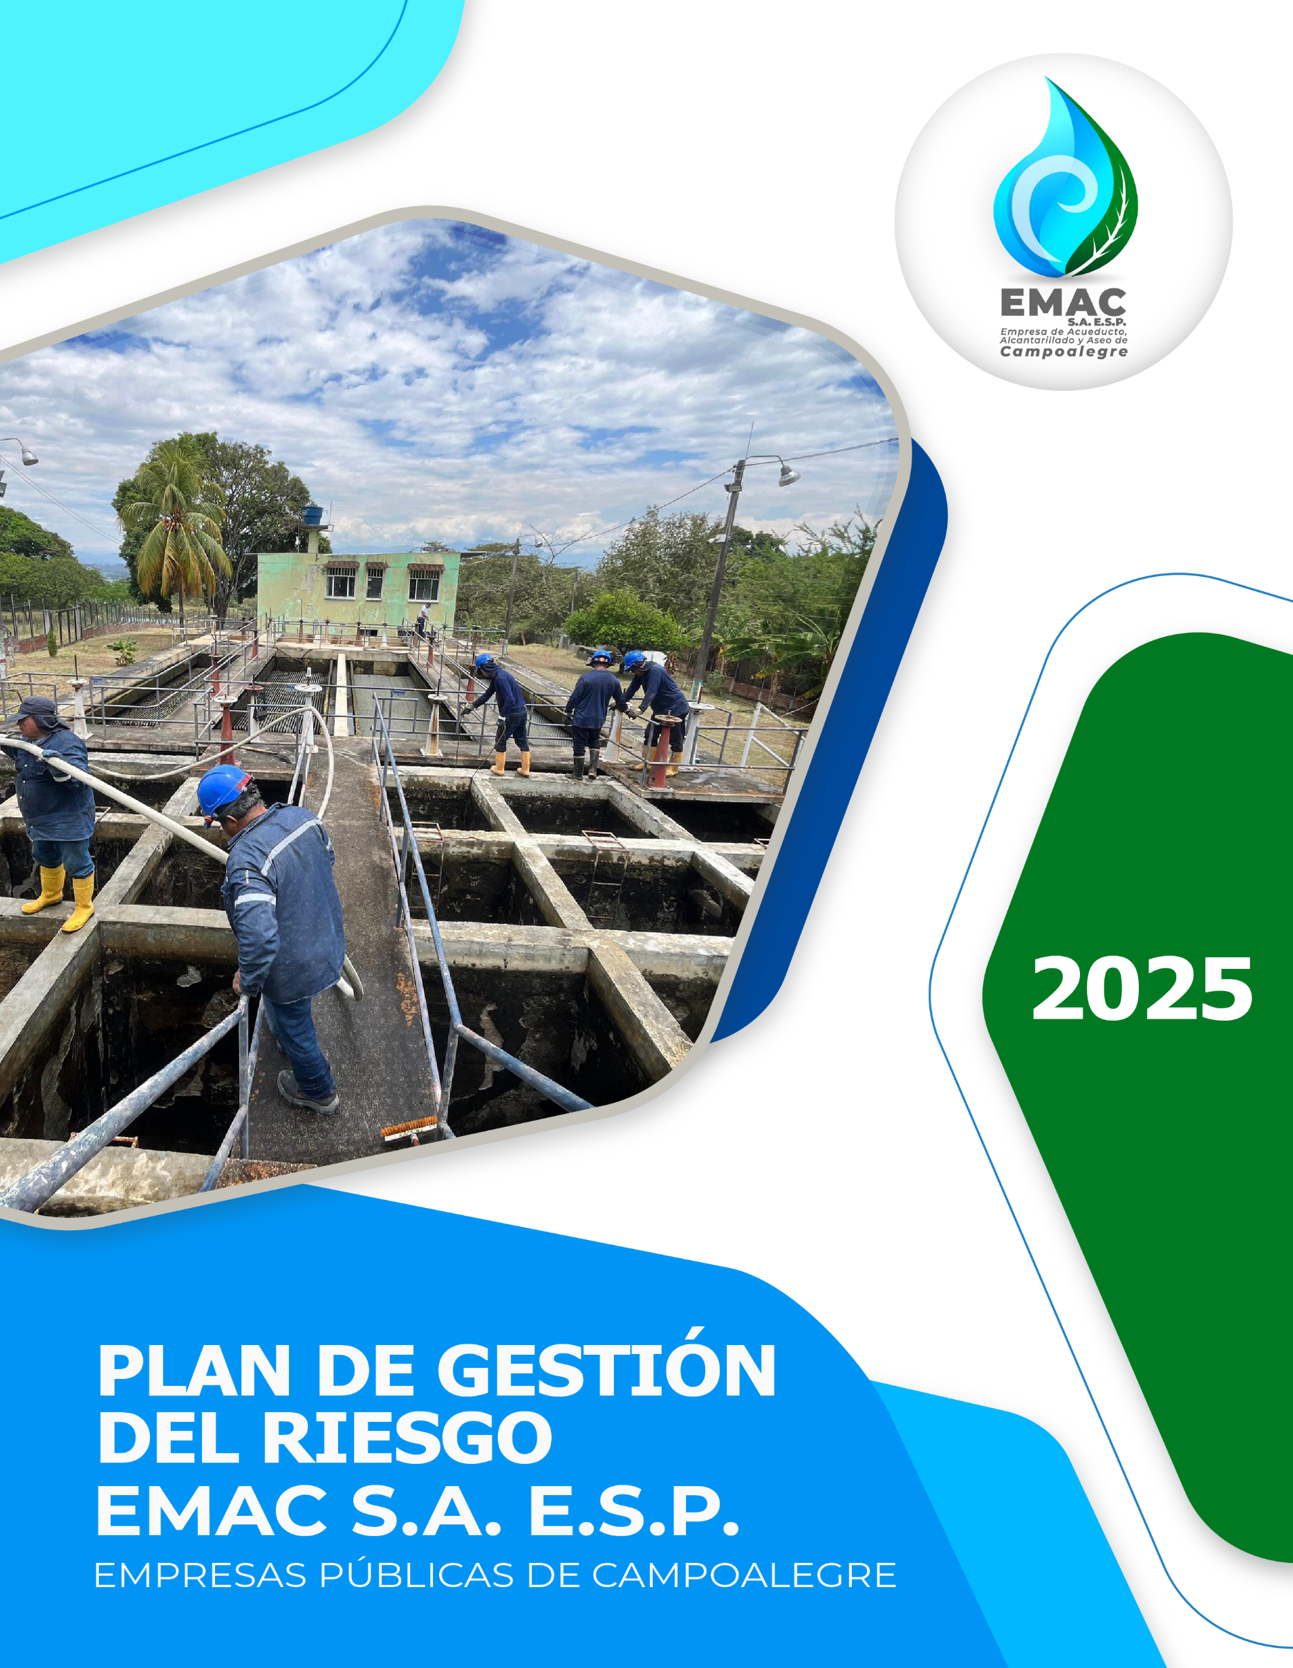
PLAN DE GESTIÓN DEL RIESGO PARA LOS SERVICIOS PÚBLICOS DE ACUEDUCTO, ALCANTARILLADO Y ASEO

DECRETO 2157 DE 2017

Por medio del cual se adoptan directrices generales para la elaboración del plan de gestión del riesgo de desastres de las entidades públicas y privadas en el marco del artículo 42 de la Ley 1523 de 2012.

CAMPOALEGRE – HUILA
2025

Tabla de contenido
1 INTRODUCCION 4
2 OBJETIVOS 5
2.1 Objetivo general 5
2.2 Objetivos específicos 5
3 DEFINICIONES 6
4 ANTECEDENTES LEGALES Y NORMATIVOS 14
5 CONOCIMIENTO DEL RIESGO 16
5.1 Establecimiento del contexto 17
5.1.1 Información general de la actividad 17
5.1.2 Contexto externo: 18
5.1.3 Contexto interno 20
5.1.4 Contexto del Proceso de Gestión del Riesgo para EMAC S.A. E.S.P. 26
5.2 Valoración del riesgo. 29
5.2.1 Identificación del riesgo: 29
5.2.2 Análisis del riesgo 33
5.2.3 Evaluación del Riesgo: 35
5.3 Monitoreo del Riesgo 53
5.3.1 Protocolos o procedimientos de cómo se llevará a cabo el monitoreo 53
5.3.2 Protocolos o procedimientos de notificación previos a una situación de emergencia 55
5.3.3 Selección de parámetros e indicadores objeto de monitoreo del riesgo 56
5.3.4 Obtener información adicional para mejorar la valoración del riesgo 57
5.3.5 Analizar y aprender lecciones a partir de eventos ocurridos 57
5.3.6 Identificar riesgos futuros 58
5.4 En el proceso de reducción del riesgo 58
5.4.1 Servicio de Acueducto: 58
5.4.2 Servicio de Alcantarillado: 60
5.4.3 Servicio de Aseo: 61
5.4.4 Reducir el Riesgo Futuro (Prevención del Riesgo - Intervención Prospectiva) 61
5.4.5 Protección Financiera 62
6 Manejo de Desastres. 63

Índice de tablas
Tabla 1 Tipos de eventos, causas y área de afectación en el servicio de acueducto 31
Tabla 2 Tipos de eventos, causas y área de afectación en el servicio de alcantarillado. 32
Tabla 3 Tipos de eventos, causas y área de afectación en el servicio de aseo. 33
Tabla 4 Análisis de riesgos Servicio acueducto 34
Tabla 5 Análisis de riesgos Servicio alcantarillado 34
Tabla 6Análisis de riesgos Servicio de aseo 35
Tabla 7 Evaluación riesgos servicio acueducto 36
Tabla 8 Evaluación riesgos servicio alcantarillado 44
Tabla 9 Evaluación riesgos servicio aseo 50

Índice de Imágenes
Imagen 1 Proceso de gestión de riesgos 16
Imagen 2 Localización del Municipio de Campoalegre, en Colombia y el 18
Imagen 3 Humedad Relativa Media Multianual, para el municipio de Campoalegre 19
Imagen 4 Información suelo Campoalegre 19
Imagen 5 Organigrama de la EMAC. S.A. E.S.P. 21
Imagen 6 Área de Prestación del servicio Campoalegre 27

INTRODUCCION
Ofrecer un buen servicio de acueducto se ha convertido en una de las necesidades más inaplazables de la mayoría de empresas u organizaciones que ofrecen servicios y saneamiento básico. Debido a la estrecha relación que existe entre “la salud humana, el bienestar y la calidad de vida con los recursos hídricos, con el saneamiento y con la disponibilidad del agua en cantidad adecuada, calidad suficiente y es un factor primordial del desarrollo socioeconómico. Por esta razón y soportado en los lineamientos establecidos en la legislación y normativa: Resolución 0154 del 19 de marzo del 2014 y la Norma Técnica Colombiana NTC ISO 3100, se consolida el presente plan.
Este documento contiene la metodología y actividades a realizar si se produce alguno de los riesgos previamente considerados. Se elaboró sobre la base de los mapas de riesgos de los procesos individuales, teniendo en cuenta las condiciones reales, los recursos disponibles y el cumplimiento de los estándares establecidos en la normativa vigente.
Las emergencias que se afrontan día a día son de carácter natural o antrópico y cada vez más devastadoras. Cuando se presenta una emergencia a nivel empresarial suele detener la producción, dañar maquinaria y equipos, perjudicar física y psicológicamente a las personas y entorpecer las labores normales de la empresa, esto también implica afectar desde drásticamente al área de influencia directa de la empresa, comunidad, los recursos naturales lo cual muchas veces no es tenido en cuenta; es por esto que la gestión y conocimiento del presente Plan de gestión del riesgo amerita de un compromiso tan importante, como cualquier otro frente de acción en la empresa.
El presente Plan de Gestión del Riesgo de Desastres (PGRD), se elaboró bajo el marco de la Ley 1523 de 2012 y el Decreto 2157 de 2017, siendo este un instrumento de planificación mediante el cual se identifican, prioriza, formulan y programan las acciones necesarias para reducir las condiciones de amenaza y vulnerabilidad ante eventos amenazantes dentro del área de influencia de probable afectación.

OBJETIVOS

Objetivo general
Definir y documentar el Plan de Gestión de Riesgo de la Empresa de servicios públicos domiciliarios EMAC S.A. E.S.P; mediante el desarrollo de los procesos de conocimiento del riesgo, reducción del riesgo en cada uno de los componentes del sistema, describiendo las acciones y medidas que permitan atender oportuna y adecuadamente para garantizar la prestación de los servicios a la población beneficiaria.

Objetivos específicos
- Identificar y evaluar los diferentes factores de riesgos y su ocurrencia que constituyan una amenaza potencial al sistema de acueducto.
- Definir por cada uno de los eventos posibles un protocolo de actuación e implementar a raíz de éste un plan de comunicación, con el fin de mantener informada a la comunidad de las acciones ejecutadas.
- Caracterizar a la Empresa de servicios públicos domiciliarios EMAC S.A. E.S.P. determinando su naturaleza, funcionamiento, procesos que pueden representar riesgos.
- Determinar los procedimientos de respuesta y recuperación frente a eventuales emergencias la Empresa de servicios públicos domiciliarios EMAC S.A. E.S.P.
- Asegurar la incorporación de los requisitos que en materia de riesgos establezca la legislación y normativa vigentes (Resolución 0154 del 2014).
- Mejorar la prevención de pérdidas y la gestión de incidentes.
- Asignar y usar eficazmente los recursos para el tratamiento del Riesgo.

DEFINICIONES
ACTITUD HACIA EL RIESGO: Enfoque de la organización para evaluar y eventualmente buscar retener, tomar o alejarse del riesgo.
ADMINISTRACIÓN DE RIESGOS: Rama de administración que aborda las consecuencias del riesgo. Consta de dos etapas: el diagnóstico o valoración, mediante identificación, análisis y determinación del nivel y el manejo o la administración propiamente dicha, en que se elabora, ejecuta y hace seguimiento al plan de manejo propuesto por un grupo de trabajo, evaluado y aceptado por la alta dirección de la Empresa de servicios públicos domiciliarios EMAC S.A. E.S.P.
ANÁLISIS DE RIESGO: Un uso sistemático de la información disponible para determinar cuan frecuentemente puede ocurrir eventos especificados y la magnitud de las consecuencias.
ANÁLISIS CUALITATIVO: Escalas descriptivas para describir la magnitud de las consecuencias potenciales y la probabilidad de que esas consecuencias ocurran. Estas escalas se pueden modificar o ajustar para adaptarlas a las circunstancias, y se pueden utilizar distintas descripciones para riesgos diferentes.
ANÁLISIS SEMI-CUANTITATIVO: En este análisis a las escalas cualitativas, se le asignen valores. El número asignado a cada descripción no tiene que guardar una relación precisa con la magnitud real de las consecuencias y probabilidades. Los números pueden ser combinados en cualquier rango de fórmula dado que el sistema utilizado para priorizar confronta el sistema seleccionado para asignar números y combinarlos. El objetivo es producir un ordenamiento de prioridades más detallado que el que se logra normalmente en el análisis cualitativo y no sugerir valores realistas para los riesgos tales como los que se procuran en el análisis cuantitativo.
ANÁLISIS CUANTITATIVO: El análisis cuantitativo utiliza valores numéricos para el impacto y la probabilidad (en lugar de las escalas descriptivas utilizadas en los análisis cualitativos y semicuantitativos).
CAUSA: Son los medios, circunstancias y agentes que generan los riesgos.
CONTEXTO EXTERNO: Ambiente externo en el cual la organización busca alcanzar sus objetivos.
CONTROL: Es toda acción que tiende a minimizar los riesgos, significa analizar el desempeño de las operaciones, evidenciando posibles desviaciones frente al resultado esperado para la adopción de medidas preventivas. Los controles proporcionan un modelo operacional de seguridad razonable en el logro de los objetivos.
CULTURA DE PREVENCIÓN: Conjunto de actitudes que logra una Sociedad al interiorizarse en aspectos de normas, principios, doctrinas y valores de Seguridad y Prevención de Desastres, que, al ser incorporados en ella, la hacen responder de adecuada manera ante las emergencias o desastres de origen natural o tecnológico.
DESASTRES: Situación o proceso social que se desencadena como resultado de la manifestación de un fenómeno natural ó antrópicos (provocado por el hombre), que al encontrar condiciones propicias de vulnerabilidad en una población, excediendo la capacidad de respuesta de la comunidad, institución o sistema afectado, causa alteraciones intensas, interrupción grave de las condiciones normales de funcionamiento de la comunidad, representadas por las pérdidas de vida y salud de la población, destrucción parcial o total de los bienes, servicios y daños severos al ambiente, requiriendo de una respuesta inmediata de las autoridades y población para atender a los afectados y restablecer los umbrales aceptados de normalidad y bienestar.
EFECTO: Corresponde a las posibles consecuencias ocasionadas por el riesgo, las cuales se pueden traducir en daños de tipo económico, social, administrativo, entre otros.
EMERGENCIAS: Esta caracterizado por la alteración o interrupción intensa y grave de las condiciones normales de funcionamiento u operación de una comunidad, causada por un evento o por la inminencia del mismo, que requiere de una reacción inmediata y que exige la atención o preocupación de las instituciones del Estado, los medios de comunicación y de la comunidad en general. En el ámbito común se considera emergencia la materialización de un Riesgo identificado en la gestión por procesos y que genere un impacto económico, productivo ó social, afectando directamente los grupos de interés.
ESTABLECIMIENTO DEL CONTEXTO: Definición de los parámetros internos y externos que se han de tomar en consideración cuando se gestiona el riesgo y establecimiento del alcance y los criterios del riesgo para la política para la gestión del riesgo.
EVALUACIÓN DE RIESGO: El proceso utilizado para determinar las prioridades de administración de riesgos comparando el nivel de riesgo respecto de estándares predeterminados, niveles de riesgo, objetivos u otro criterio.
FACTORES DE RIESGO: Manifestaciones o características medibles u observables de un proceso que indican la presencia de Riesgo o tienden a aumentar la exposición, pueden ser internos o externos a la organización.
FRECUENCIA: Una medida de coeficiente de ocurrencia de un evento expresado como la cantidad en un tiempo dado.
GESTIÓN DEL RIESGO: 1) Actividades coordinadas para dirigir y controlar una organización con respecto a riesgo. 2) Es el término aplicado a un método lógico y sistemático de establecer el contexto, identificar, analizar, evaluar, tratar, hacer seguimiento y comunicar los riesgos asociados con una actividad, función o proceso de una forma que permita a una organización, minimizar pérdidas y maximizar oportunidades. Gestión del riesgo es tanto identificar oportunidades como evitar o mitigar pérdidas
GESTION DEL RIESGO DE DESASTRES: Planeamiento y aplicación de medidas orientadas a impedir o reducir los efectos adversos de fenómenos peligrosos sobre la población, los bienes y los servicios y el ambiente. Es un proceso que consiste en identificar, analizar y cuantificar las posibilidades de pérdidas, y a partir de allí emprender actividades preventivas o correctivas. Acciones integradas de reducción de riesgo, preparación para la atención de emergencias y recuperación post desastre de la población potencialmente afectable. Es una tragedia ineludible para lograr un desarrollo sostenible. La gestión de riesgos de desastres debe ser participativa y concertada, porque al ser el problema parte del proceso de desarrollo local, tanto la generación de la condición de riesgo como la solución a su problemática requieren del involucramiento total de las instituciones y organizaciones comunales y regionales.
IMPACTO: Consecuencias que puede ocasionar en la organización la materialización del riesgo.
MARCO DE REFERENCIA PARA LA GESTION DEL RIESGO: Conjunto de componentes que brindan las bases y las disposiciones de la organización para diseñar, implementar, monitorear, revisar y mejorar continuamente la gestión del riesgo a través de toda la organización.
MAPA DE RIESGOS: Herramienta metodológica que permite hacer un inventario de los riesgos ordenada y sistemáticamente, definiéndolos, haciendo la descripción de cada uno de estos y las posibles consecuencias.
MITIGACION (Reducción): Planificación y ejecución de medidas de intervención dirigidas a reducir o disminuir el riesgo La mitigación es el resultado de la aceptación de que no es posible controlar el riesgo totalmente; es decir en muchos casos, no es posible impedir o evitar los daños o sus consecuencias y solo es posible atenuarías. Entre las medidas de mitigación más comunes figuran la construcción de obras estructurales como el reforzamiento de puentes, hospitales y otras edificaciones públicas.
También incluyen programas de mejoramiento urbano, obras de estabilización de laderas y drenaje de superficie para reducir el peligro de deslizamientos de tierra e inundaciones, así como inversiones para salvaguardar los recursos naturales.
Entre las medidas no estructurales se pueden citar la adecuación de marcos normativos, regulaciones de ordenamiento territorial y códigos de construcción, así como educación, capacitación y concientización sobre riesgo, prevención y mitigación.
PELIGRO: Es un evento externo, representado por un fenómeno físico de origen natural o antrópicos, se manifiesta en sitios específicos y durante un tiempo de exposición determinado, puede ocasionar daños físicos, económicos, ambientales, sociales. Peligro es sinónimo de amenaza. De acuerdo a la UNESCO (Crónica UNESCO Vol. XVI No. 05), los peligros se clasifican en:
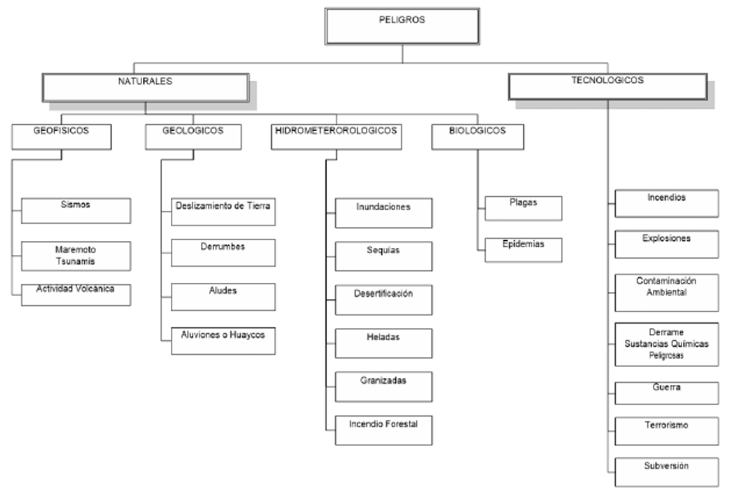
POLITICA PARA LA GESTION DEL RIESGO: Declaración de la dirección y las intenciones generales de una organización con respecto a la gestión del riesgo.
PLAN PARA LA GESTION DEL RIESGO: Esquema dentro del marco de referencia para la gestión del riesgo que especifica el enfoque, los componentes y los recursos de la gestión que se van a aplicar a la gestión del riesgo.
PLANES DE CONTINGENCIA Y EMERGENCIA: Documento específico que busca orientar a los prestadores de servicios públicos domiciliarios al momento de enfrentar posibles desastres. Los Planes deben ser:
PARTICIPATIVOS: En la medida en que los actores involucrados en la ejecución del plan participen en su elaboración habrá una mayor probabilidad de que lo planeado se lleve a cabo.
ACTUALES: Incorporar desde su concepción mecanismos que faciliten su actualización, con la periodicidad y alcance pertinente.
REALES Y OBJETIVOS: Basado en las realidades existentes, considerando capacidades y vulnerabilidades, con medidas factibles de aplicación.
PREPARACION: Conjunto de medidas y acciones de la población para las emergencias, realizando ejercicios de evacuación y estableciendo sistemas de alerta para una adecuada respuesta (rápida y oportuna), a fin de minimizar los efectos de desastres.
Creación participativa de planes de emergencia, Medidas de Infraestructura (alojamientos de emergencia, entre otros), Ejecución de simulacros de desastres, Medidas de capacitación y perfeccionamiento,
Creación y fortalecimiento de estructuras locales y nacionales de protección contra desastres y servicios de rescate, Planificación y coordinación de las intervenciones en caso de desastre, Sistemas de alerta temprana: Instalación y funcionamiento de sistemas de comunicación; Equipamiento técnico; Capacitación de los usuarios del equipo.
PREVENCION: El conjunto de medidas y acciones dispuestas con anticipación con el fin de evitar o impedir que se presente un fenómeno peligroso o para reducir sus efectos sobre la población, los bienes y servicios y el ambiente. Incluye entre otras, medidas de ingeniería (construcciones, sismo resistente, protección ribereña y otras) y de legislación (uso adecuado de tierras, del agua, sobre ordenamiento urbano y otras).
PROBABILIDAD: Una medida (expresada como porcentaje o razón) para estimar la posibilidad de que ocurra un incidente o evento. Contando con registros, puede estimarse a partir de su frecuencia histórica mediante modelos estadísticos de mayor o menor complejidad.
PROCESO PARA LA GESTION DEL RIESGO: Aplicación sistemática de las políticas, los procedimientos y las prácticas de gestión a las actividades de comunicación, consulta, establecimiento del contexto y de identificación, análisis, evaluación, tratamiento, monitoreo y revisión del riesgo.
PROPIETARIO DEL RIESGO: Persona o entidad con la responsabilidad de rendir cuentas y la autoridad para gestionar un riesgo.
RESPUESTA: Suma de decisiones y acciones para atender las necesidades inmediatas después de ocurrido un desastre, tales como: atención médica, búsqueda, rescate, reubicación de población afectada, evaluación de daños, restablecimiento de servicios básicos, etc.
REHABILITACION: Acciones que se realizan inmediatamente del desastre. Consiste fundamentalmente en la recuperación temporal de los servicios básicos (agua, alcantarillado, comunicaciones, alimentación, otros) que permitan recuperar los niveles de servicio que tenían antes de la ocurrencia de un desastre.
Las Obras de rehabilitación tienen un tiempo de ejecución no mayor de 5 meses, responden a una casualidad directa con el desastre, es una solución técnica adecuada al problema planteado y factiblemente financiera.
RECONSTRUCCION: La recuperación del estado post-desastre, requiere un mayor tiempo de ejecución debido a que las infraestructuras han sido devastadas y arrasadas por el desastre, la magnitud del daño es mayor; la reconstrucción implica necesariamente tomar en consideración las medidas de prevención necesarias adoptadas de las lecciones dejadas por el desastre.
Por esta razón se indica que, en la mayoría de los casos, una obra de reconstrucción requiere efectuar un mayor análisis de alternativas, lo cual conlleva un estudio profundo y de mayor tiempo para su formulación.
RIESGO: Efecto de la incertidumbre sobre los objetivos.
Posibilidad de ocurrencia de toda aquella situación que pueda alterar el normal desarrollo de las funciones de la organización y le impidan el logro de sus objetivos, el cual se mide en términos de impacto y probabilidad.
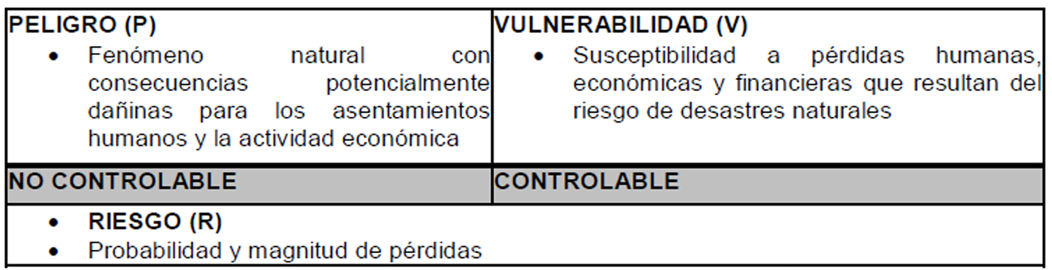
RIESGO INHERENTE: Es aquel riesgo que por su naturaleza no se puede separar de la situación donde existe. Es propio del trabajo a realizar. Es el riesgo propio de cada organización de acuerdo a su actividad sin tener en cuenta los controles que tiene la misma.
RIESGO RESIDUAL: Riesgo remanente después de la implementación del tratamiento del riesgo. TRATAMIENTO DE RIESGOS: Selección e implementación de acciones apropiadas para tratar el riesgo.
VULNERABILIDAD: Es un factor interno de un sujeto o sistema expuesto a un peligro, que según el grado de resistencia de sus elementos (infraestructura, vivienda, actividades productivas, grado de organización, sistemas de alerta, desarrollo político-institucional y otros), puede ser susceptible a sufrir daño. Su gestación está asociada directamente con factores de orden antrópicos, esto es, la interacción humana con la naturaleza.
Una población expuesta a los efectos de un peligro, sufrirá más o menos daño de acuerdo con el grado de vulnerabilidad que exhibe; por ejemplo, una vivienda o infraestructura del sistema de agua.
(Captación) se encuentra ubicada próxima al cauce del río, cuando se incremente el caudal del río volviéndose torrentoso, puede erosionar los taludes de la ribera y producir deslizamiento, arrasando la vivienda o la captación de agua, en estos casos indicamos que la vulnerabilidad es alta. De otro lado, si la vivienda se encuentra fuera del área de inundación, estará más segura de no sufrir daño, entonces la vulnerabilidad en baja.
Vulnerabilidad también se presenta en las líneas de conducción, aducción de los sistemas de agua, las cuales, dependiendo de la calidad, en este caso siendo de PVC, al ser expuestas a peligros como Heladas (en zonas de alto andinas) y al congelarse el líquido que transportan, no resisten la presión interna ocasionando roturas, situación que se ve agravada porque al momento de la instalación, no se cumple con las especificaciones técnicas (presión, profundidad, etc.) del proyecto.

ANTECEDENTES LEGALES Y NORMATIVOS
Mediante la Ley 1523 de 2012, se adoptó la política nacional de gestión del riesgo de desastres y se estableció el Sistema Nacional de Gestión del Riesgo de Desastres; El artículo 42 de la mencionada ley establece que las entidades encargadas de la prestación de servicios públicos, deberán realizar un análisis especifico de riesgo que considere los posibles efectos de eventos naturales sobre la infraestructura expuesta y aquellos que se deriven de los daños de la misma en su área de influencia, así como los que se deriven de su operación. Adicionalmente, señala que con base en dicho análisis se deben diseñar e implementar las medidas de reducción del riesgo y planes de emergencia y contingencia que serán de su obligatorio cumplimiento.
El numeral 7 del artículo 11 de la Ley 142 de 1994 establece la obligación de las personas prestadoras de servicios públicos domiciliarios de colaborar con las autoridades en casos de emergencia o calamidad pública, para impedir perjuicios graves a los usuarios.
El artículo 201 de la Resolución 1096 de 2000 del Ministerio de Desarrollo Económico, hoy Ministerio de Vivienda, Ciudad y Territorio, adopta el "Reglamento Técnico para el Sector de Agua Potable y Saneamiento Básico- RAS", y establece que todo plan de contingencias se debe basar en los potenciales escenarios de riesgo del sistema, que deben obtenerse del análisis de vulnerabilidad realizado de acuerdo con las amenazas que pueden afectarlo gravemente durante su vida útil y debe incluir procedimientos generales de atención de emergencias y procedimientos específicos para cada escenario de riesgo identificado.
El Decreto 1575 de 2007 de la Presidencia de la República, establece el "Sistema de Protección y Control de la Calidad del Agua para Consumo Humano" consagra en su capítulo VIl lo concerniente al análisis de vulnerabilidad, contenido y activación del Plan Operacional de Emergencia o Plan de Contingencia, declaratoria del Estado de Emergencia y vuelta a la normalidad.
Resolución No. 2115 de 2007 del Ministerio de la Protección Social y Ministerio de Ambiente, Vivienda y Desarrollo Territorial - Por medio de la cual se señalan características, instrumentos básicos y frecuencias del sistema de control y vigilancia para la calidad del agua para consumo humano.
La Resolución No. 154 de 2014 del Ministerio Vivienda, Ciudad y Territorio adopta los lineamientos para la formulación de los planes de emergencia y contingencia para el manejo de desastres y emergencia asociados a la prestación de los servicios públicos domiciliarios de acueducto, alcantarillado y aseo y se dictan otras disposiciones.
Circular externa N°20201000000114, acciones preventivas y contingentes para mantener la calidad y continuidad en la prestación de los servicios públicos esenciales de acueducto, alcantarillado y aseo, en el marco de las medidas de emergencia nacional asociadas al COVID-19.

CONOCIMIENTO DEL RIESGO
La gestión del riesgo le permite a la EMPRESA DE SERVICIOS PÚBLICOS DOMICILIARIOS EMAC S.A. E.S.P. a emprender las acciones necesarias para el manejo de eventos (riesgos) que puedan afectar negativamente el logro de los objetivos organizacionales, las cuales se fundamentan en la interacción de los elementos principales que se describen a continuación:
Imagen 1 Proceso de gestión de riesgos
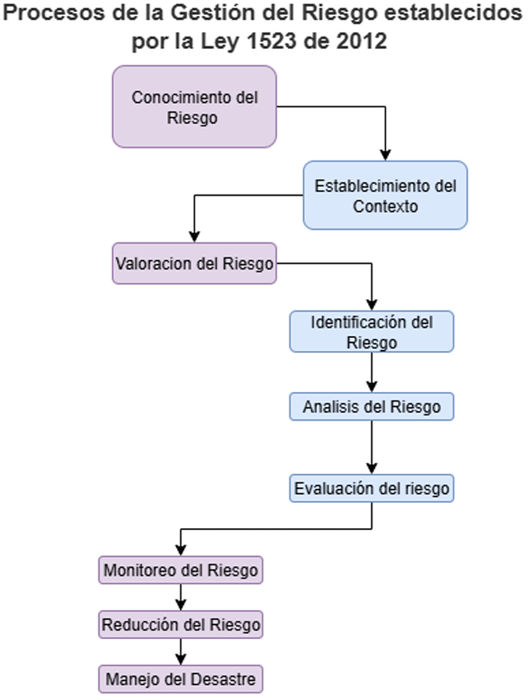

Establecimiento del contexto

Información general de la actividad
Razón social | Empresa de Acueducto Alcantarillado y Aseo de Campoalegre sociedad anónima empresa de servicios públicos
Siglas | EMAC. S.A. E.S.P.
NIT | 900168928-6
Registro Único de Prestadores de Servicios Públicos RUPS | 20251521875445250
Ubicación | Campoalegre Huila
Vías de acceso | Calle 19 No.8-42-44-Centro
Teléfono | 3214431217
Correo electrónico | gerencia@emacsaesp.gov.co
Actividad principal | Prestación de servicios públicos

El EMAC S.A E.S.P es una empresa que tiene por objeto la explotación y prestación de los servicios públicos domiciliarios, de acueducto, alcantarillado y aseo, y para lo cual podrá, diseñar, construir, administrar, operar, mantener, sistemas de acueducto, alcantarillado y aseo, comercializar bienes y servicios y prestar asesoría en las actividades relacionadas con su objeto.
1. Misión
La EMAC S.A E.S.P. presta y ofrece los servicios públicos domiciliarios de acueducto, alcantarillado y aseo, la ejecución de proyectos en el sector del medio ambiente, agua potable y saneamiento básico; busca la satisfacción plena de sus usuarios a través del mejoramiento de la calidad de vida y la eficacia en la prestación de los servicios públicos, partiendo del compromiso de sus funcionarios y garantizando el desarrollo económico y social dentro de su área de influencia.
2.Visión
En el 2025, la EMAC S.A E.S.P. será reconocida como la empresa líder en el departamento del Huila, en la Prestación de los servicios públicos domiciliarios de agua potable y saneamiento básico, bajo los principios de eficiencia, eficacia y calidad.

Contexto externo:
a) Elementos expuestos y área de afectación probable
El municipio de Campoalegre tiene una mancha urbana de 225.84 hectáreas, con una densidad de 22.14 viviendas por hectárea, de tipo unifamiliar y bifamiliar. La ciudad presenta desequilibrios en su organización espacial y diferencias en la calidad de vida entre sus habitantes. La mayoría de los barrios periféricos son asentamientos espontáneos y sin planificación, especialmente los ubicados al sur (Jorge Eliecer Gaitán y San Isidro Bajo), al norte (Eugenio Ferro Falla y Villa Gloria) y al oriente. Estos núcleos poblacionales son vulnerables y demandan una consolidación de su infraestructura urbana, la cual garantice la prestación continua.
Los principales elementos expuestos son la red de distribución del sistema de acueducto y la red de captación de aguas residuales del sistema de alcantarillado los cuales se encuentran ramificados a través de las 225 hectáreas, a pesar de estar encofrados por las calles, entra en consideración que La zona urbana del municipio de Campoalegre, se localiza en una zona de amenaza sísmica alta, cuya Aceleración y Velocidad Pico efectivas es de 0.25
b) Descripción del entorno biofísico y de localización
- Localización y geomorfología: El municipio se ubica en el oriente del departamento del Huila, en el valle del río Magdalena y las estribaciones de la cordillera Oriental. La zona urbana se asienta en el valle del río Magdalena, un área donde confluyen otras fuentes hídricas como el río Frío y las quebradas Caraguaja y San Isidro. La geomorfología presenta valles aluviales y terrazas con relieves planos o ligeramente ondulados.
Imagen 2 Localización del Municipio de Campoalegre, en Colombia y el
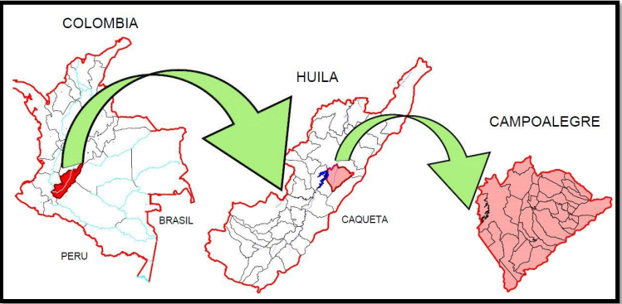
- Aspectos climáticos: El municipio cuenta con estaciones climatológicas que registran precipitaciones, con la estación Potosí cubriendo la mayor parte del territorio. La humedad relativa media oscila entre el 70% y 75%. El viento, que es relevante para la dispersión de contaminantes, presenta una velocidad de 2.5 a 3 m/s en el suroccidente del municipio.
Imagen 3 Humedad Relativa Media Multianual, para el municipio de Campoalegre
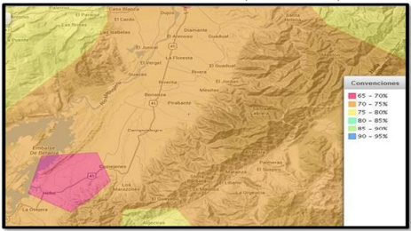
- Geología y suelos: El área urbana se localiza sobre depósitos cuaternarios de origen aluvial. Los suelos son variados, siendo la actividad agropecuaria la predominante. En las zonas bajas, la agricultura a gran escala (arroz, tabaco) y la ganadería extensiva han provocado la pérdida de áreas boscosas. El municipio tiene siete de las ocho clasificaciones de capacidad de uso del suelo, lo que indica diferentes limitaciones y potencial de uso agrícola.
De acuerdo al mapa general de suelos elaborado por el IGAC, la zona urbana de Campoalegre se localiza sobre suelos de piedemonte de clima cálido muy seco, identificando la unidad PXFa, cuya descripción es la siguiente:
Imagen 4 Información suelo Campoalegre
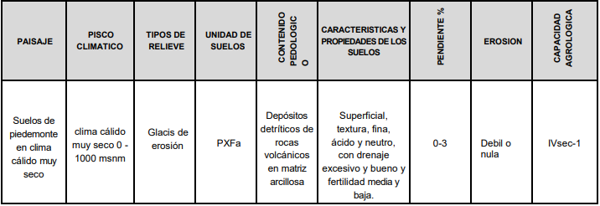
c) Identificación de instalaciones que puedan originar amenazas o efecto dominó
La principal amenaza tecnológica en el área urbana proviene de las grandes instalaciones agroindustriales, como los molinos Perla del Huila, Flor Huila y El Nevado, que han dado lugar a establecimientos complementarios a su alrededor. Adicionalmente, el municipio gestiona sus residuos en el relleno sanitario Los Ángeles, el cual recibe desechos de otros 12 municipios del Huila, lo que podría representar un riesgo si su operación no es la adecuada. En cuanto a las amenazas naturales, existen riesgos por crecientes e inundación de las cuencas hidrográficas. También se identifican fallas geológicas como la de Algeciras y la de Chía, que representan un riesgo sísmico.
d) Información de instrumentos de planificación existentes
El documento diagnóstico se apoya en información de diversos instrumentos de planificación del desarrollo, lo que constituye un pilar para la gestión de riesgos en la EMAC. Entre los documentos de referencia utilizados se encuentran:
- El Plan Básico de Ordenamiento Territorial (PBOT) de Campoalegre.
- El Plan de Ordenación y Manejo de Cuencas Hidrográficas (POMCA).
- La Estrategia Municipal de Respuesta a Emergencias (EMRE).
- El Plan de Contingencia de las Empresas Municipales de Campoalegre (EMAC) 2017.
- El Plan de Desarrollo "Recuperemos Campoalegre" 2020-2023.

Contexto interno
- Gobierno, estructura organizacional, funciones y responsabilidades: La EMPRESA DE SERVICIOS PÚBLICOS DOMICILIARIOS EMAC S.A. E.S.P. cuenta dentro de su gestión documental el Manual Específicos de Funciones y Competencias Laborales el cual fue establecido en el acuerdo No .002 del 2024 “POR EL CUAL SE ESTABLECE EL ORGANIGRAMA DE LA EMPRESA Y SE APRUEBA EL MANUAL ESPECIFICO DE FUNCIONES Y COMPETENCIAS LABORALES, DE LA EMAC S.A. E.S.P.””


Imagen 5 Organigrama de la EMAC. S.A. E.S.P.
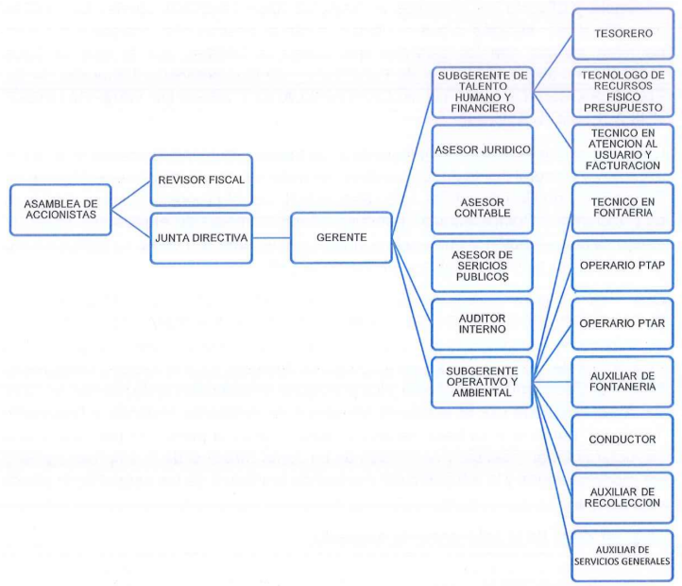
- Políticas, objetivos y estrategias:

El EMAC S.A E.S.P. es una empresa que tiene por objeto la explotación y prestación de los servicios públicos domiciliarios, de acueducto, alcantarillado y aseo, y para lo cual podrá, diseñar, construir, administrar, operar, mantener, sistemas de acueducto, alcantarillado y aseo, comercializar bienes y servicios y prestar asesoría en las actividades relacionadas con su objeto.

La empresa tiene definida su misión y visión la cual se encuentra publicada en la pagina oficial de la empresa para el conocimiento de la ciudadanía en general y quienes puedan estar interesados.

Misión
La EMAC S.A E.S.P. presta y ofrece los servicios públicos domiciliarios de acueducto, alcantarillado y aseo, la ejecución de proyectos en el sector del medio ambiente, agua potable y saneamiento básico; busca la satisfacción plena de sus usuarios a través del mejoramiento de la calidad de vida y la eficacia en la prestación de los servicios públicos, partiendo del compromiso de sus funcionarios y garantizando el desarrollo económico y social dentro de su área de influencia.

Visión
En el 2025, la EMAC S.A E.S.P. será reconocida como la empresa líder en el departamento del Huila, en la Prestación de los servicios públicos domiciliarios de agua potable y saneamiento básico, bajo los principios de eficiencia, eficacia y calidad.
También ha desarrollado programas institucionales para la prestación del servicio público de aseo, con el fin de mejorar la gestión de residuos y la calidad de vida de los habitantes.

- Capacidades (recursos disponibles, conocimiento):
- Acueducto:
El sistema de acueducto del municipio de Campoalegre es un sistema por gravedad que se alimenta de la quebrada Río Frio por medio de una captación de fondo. El sistema cuenta con un desarenador convencional, tuberías de aducción de PVC de 12” y 8” de diámetro, una Planta de Tratamiento de Agua Potable (PTAP) de tipo convencional, dos tanques de almacenamiento y conducciones de agua tratada que alimentan la red de distribución del casco urbano.
El sistema de acueducto tiene una capacidad de 120 l/s y cuenta con una Planta de Tratamiento de Agua Potable (PTAP) de tipo convencional, construida en 1985. A 2035, se espera que la red de acueducto tenga una buena respuesta hidráulica, pero se recomienda la instalación de micromedidores para controlar los excesos de presión y reducir el desperdicio de agua.
- Alcantarillado: La red de alcantarillado cuenta con un total de 698 pozos o cámaras de inspección, todos fueron construidos con cilindro en concreto, tapa con aro base y aro tapa en hierro fundido y concreto, el estado general es aceptable.
Por otra parte, la red de tubería que capta las aguas residuales domesticas (ARD) están compuestas por diferentes tramos tuberías de 8” hasta 16” completando así 53 km aproximadamente
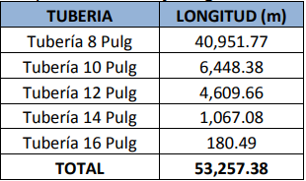
- Aseo: Para el servicio de aseo, la empresa contaba con un total de 8298 usuarios a junio de 2025. La información sobre la generación de residuos sólidos está disponible reportada hasta junio indica que en promedio, se disponen 461,01 ton al mes en el relleno sanitario Los Ángeles
- Planes y conocimiento: La empresa tiene un Plan de Contingencia de 2017 y participa en la formulación de planes como el de Gestión Integral de Residuos Sólidos (PGIRS).
- Las relaciones con las partes involucradas internas y sus percepciones y valores: La EMAC mantiene una relación con los recicladores del municipio, ya que se menciona un programa para su inclusión. Sin embargo, se identifica como factor de riesgo la "comunidad insatisfecha y demandas por incumplimiento de la normatividad vigente", lo que refleja un desafío en las relaciones con los usuarios.

- La cultura de la organización: La información disponible no proporciona detalles específicos sobre la cultura de la organización.

- Forma y extensión de las relaciones contractuales: Para la prestación de los servicios de acueducto, alcantarillado y aseo a los usuarios suscritos a cada uno de los servicios anteriormente mencionados se establece la relación contractual mediante el contrato de condiciones acorde a lo dispuesto en la resolución 943 de 2021.

- Normas, directrices y modelos adoptados por la organización: La empresa se rige por normatividad como el Reglamento Técnico del Sector de Agua Potable y Saneamiento Básico (RAS 2000) y la Resolución CRA 720 de 2015. También adopta los lineamientos del CONPES 3810 para la gestión de residuos.

- Listado de las directivas de la entidad con datos y líneas de comunicación:
PROGRAMA DE GESTIÓN DOCUMENTAL | 13/05/2021 | emacsaesp.gov.co
Circular N°4  Medidas preventivas para evitar el contagio del COVID-19 | 03/04/2020 | emacsaesp.gov.co
CIRCULAR 06 Cronograma para dar cumplimiento a objetivos contractuales | 16/04/2020 | emacsaesp.gov.co
RESOLUCIÓN N° 253 DE 2022, Por medio del cual se ordena contratación mayor cuantía – Oferta pública No. 011 de 2022 | 27/10/2022 | emacsaesp.gov.co
Resolución 214 Por el cual se conforma el comité paritario de seguridad y Salud en el trabajo. | 10/09/2019 | emacsaesp.gov.co
Plan de Mantenimiento Preventivo de Equipos  de Cómputo | 28/07/2020 | emacsaesp.gov.co
Resolución 84 de 2018 Por la cual se establece la austeridad en el Gasto de la EMAC. S.A. E.S.P. | 16/04/2018 | emacsaesp.gov.co
Resolución 181 – 2018  Por la cual se adopta el modelo integrado de Planeación y Gestión MIPG, se reglamentan las disposiciones relativas al sistema institucional de Control Interno y se crea el comité de la EMAC S.A. E.S.P | 24/07/2018 | emacsaesp.gov.co
Resolución 182 de 2018  Por la cual se adopta el Código de Integridad y Buen Gobierno para la EMAC SA ESP | 24/07/2018 | emacsaesp.gov.co
Resolución 013 de 2020  Por medio de la cual se adopta el Plan de Capacitación vigencia 2020 de la EMAC S.A E.S.P. | 14/1/2020 | emacsaesp.gov.co
Resolución 014 de 2020  Por medio de la cual se adopta el Plan Anticorrupción y de Atención al Ciudadano como estrategia de lucha contra la corrupción y Atención al Ciudadano EAMC SA ESP Vigencia 2020 | 14/1/2020 | emacsaesp.gov.co
Resolución 015 de 2020  Por medio de la cual se adopta el Plan Anticorrupción y de Atención al Ciudadano como estrategia de lucha contra la corrupción y Atención al Ciudadano EAMC SA ESP Vigencia 2020 | 14/1/2020 | emacsaesp.gov.co
Resolución 018 de 2020  Por medio de la cual se aprueba y se adopta el plan de acción de 2020 EMAC S.A E.S.P. | 14/1/2020 | emacsaesp.gov.co
Resolución 019 de 2020  Por medio de la cual se adopta el Plan Estratégico de Talento Humano de la EMAC SA ESP | 14/1/2020 | emacsaesp.gov.co

- Descripción de las principales actividades, procesos, métodos operativos y zonas: La empresa cuenta con un procedimiento para el barrido y recolección de residuos, así como para la recolección, el transporte y la transferencia de los mismos. Además, se detalla la infraestructura clave para los servicios de acueducto y alcantarillado, incluyendo la captación, el desarenador, la conducción y la planta de tratamiento.

Contexto del Proceso de Gestión del Riesgo para EMAC S.A. E.S.P.
Este contexto se enfoca en cómo la empresa se organiza y actúa para enfrentar los riesgos identificados, alineando sus procesos internos con el entorno externo y las normativas vigentes.
a) Responsabilidades, roles y estructura
- La responsabilidad de la gestión del riesgo recae en el representante legal de la empresa, según lo establecido en el Decreto 2157 de 2017.
- La estructura organizacional de la EMAC S.A. E.S.P. cuenta con un organigrama formal. Se deben asignar roles y responsabilidades claras a los equipos y al personal clave para la implementación del Plan de Gestión de Riesgos, garantizando una cadena de mando definida para la respuesta a emergencias.
b) Actividades de gestión del riesgo de desastres que se van a implementar Las actividades a implementar deben alinearse con los tres procesos de la gestión del riesgo del Decreto 2157 de 2017:
- Conocimiento del riesgo: Continuar con la recopilación de información de fuentes oficiales como el PBOT y la EMRE municipal, y realizar análisis de vulnerabilidad sobre la infraestructura crítica de la empresa (PTAP, redes de distribución, estaciones de bombeo, etc.).
- Reducción del riesgo: Formular e implementar proyectos para la protección de la infraestructura, como la mitigación de los riesgos por crecientes o la reubicación de activos vulnerables.
- Manejo de desastres: Mantener actualizado el plan de contingencia, realizar simulacros y establecer protocolos de respuesta que garanticen la continuidad del servicio. Esto es crucial dada la criticidad de los servicios de acueducto y alcantarillado.
c) Precisión del proyecto o el proceso en función del tiempo y la localización
- La formulación del presente plan de gestión de riesgos en cuento a las actividades propuestas para el conocimiento del riesgo, reducción del riesgos y el manejo de los desastres que definitivamente lleguen a presentarse estarán enmarcados dentro del área de prestación del servicio urbano; y las infraestructuras pertenecientes a la EMPRESA DE SERVICIOS PÚBLICOS DOMICILIARIOS EMAC S.A. E.S.P. tales como Bocatoma, Planta de tratamiento de agua potable, Planta de Tratamiento de aguas residuales y emisario final.
Imagen 6 Área de Prestación del servicio Campoalegre
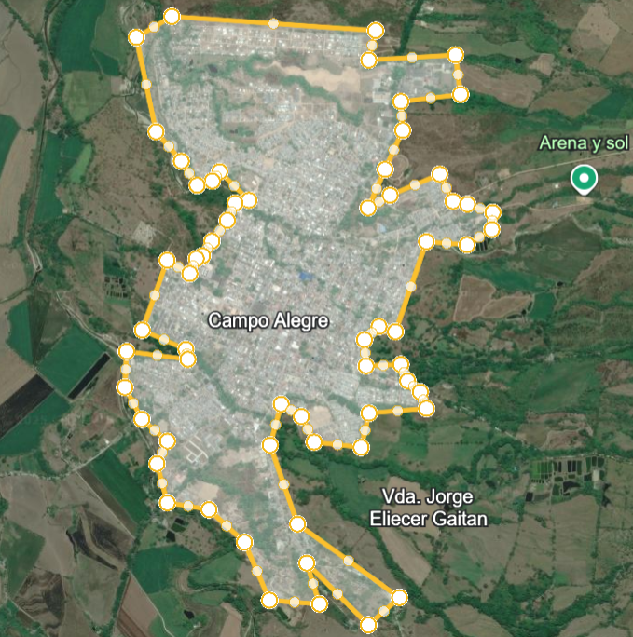
d) Las relaciones entre un proyecto o actividad particular y otros proyectos o actividades de la organización
- El Plan de Gestión del Riesgo debe estar integrado con otros planes y procesos de la empresa, como el Plan de Desarrollo, el Plan de Gestión de Residuos Sólidos (PGIRS), el Plan de Seguridad y Salud en el Trabajo (SG-SST) y el Plan de Ordenamiento Territorial (PBOT) del municipio.
- Esto asegura que las inversiones y decisiones de la empresa en la gestión del riesgo se alineen y no contradigan otros objetivos estratégicos.
e) Definición de las metodologías de valoración del riesgo Para la valoración del riesgo, la EMAC puede adoptar metodologías reconocidas. Una aproximación común es el análisis cualitativo o semicuantitativo que evalúa la probabilidad de ocurrencia de una amenaza y el impacto potencial sobre la infraestructura y los servicios de la empresa. La matriz de riesgo sería una herramienta útil para esta valoración, categorizando los riesgos como bajos, moderados o altos para priorizar las intervenciones.
1.1.5. Criterios del riesgo:
Para la valoración de los riesgos identificados se hace uso de una matriz de evaluación en la que se establece en primera medida la probabilidad de ocurrencia de las amenazas o riesgos establecidos en cada uno de los componentes que integren la prestación y el funcionamiento del servicio por parte de la empresa prestadora EMAC. S.A, E.S.P.
Para determinar la probabilidad de ocurrencia se establecen 3 indicadores: alta (3) media (2) Baja (1).
Bajo (1) si históricamente NO se ha presentado un evento amenazante sobre el componente estructural.
Media (2) si el evento amenazante se ha presentado en los últimos 10 años sobre el componente estructural.
Alta (3) si el evento amenazante se ha presentado cada 3 años sobre el componente estructural.
Una vez establecida la probabilidad de que ocurra uno de los eventos que afecte negativamente en el funcionamiento de las operaciones de la empresa se determina el nivel de afectación que sufriría los componentes e infraestructuras.
Para determinar el nivel de impacto se establecen 3 indicadores: Grave (15) Moderado (10) Leve (5).
Leve (5) si la ocurrencia del evento no implica el cese en la prestación del servicio con normalidad o en caso de interrumpirse pueda ser restablecido el mismo día en que se presentó el evento.
Moderado (10) Si el evento presentado impide continuar con la prestación habitual del servicio más allá de 24 horas transcurridas en que se materializo la amenaza/riesgo.
Grave (15) Si la materialización de la amenaza obliga a parar operaciones en los componentes implicados/afectados por más 5 días calendario.
Nota: El impacto del riesgo de accidente laboral no se determina de la misma manera que los otros; es decir con el cese en la prestación de servicio puesto que puede ser cubierta la operación por otro personal; sin embargo, se determina mayormente con un impacto alto a su vez que se esta hablando del talento humano de la empresa; el cual es un recurso invaluable y debe cualificarse como tal. A su vez que existen una infinidad de posibilidades de eventos que puedan acontecer.

Valoración del riesgo.

Identificación del riesgo:
Identificación y evaluación de amenazas: proceso mediante el cual se estima la severidad y la recurrencia de los fenómenos potencialmente peligrosos para el sistema durante un tiempo de exposición específico. Entre las principales amenazas a tener en cuenta para los sistemas de agua y saneamiento básico se tienen: Deslizamientos y subsidencias; Flujos de escombros; Inundaciones y avalanchas; Actividad sísmica; Licuación de suelos por sismo; Impacto de olas tsunami génicas; Productos volcánicos; Huracanes o tormentas; Sequías o déficits hídricos; Explosiones e incendios; Derrames o contaminantes y Problemas de orden público.

Amenaza de origen natural
Son aquellas asociadas con la posible manifestación de un fenómeno de origen natural, cuya génesis se encuentra totalmente en los procesos naturales de transformación y modificación de la tierra y el ambiente, tales como:
Sequias
Periodos secos prolongados en ciclos climáticos, por un conjunto complejo de elementos hidrometeorológicos y antropogénicos que actúan sobre el suelo y la atmósfera. A este tipo de fenómenos se asocia la disminución de lluvias y su consiguiente reducción de aguas superficiales.

Sismo
Liberación de la energía acumulada en las zonas de influencia del choque de placas o de zonas de falla, representadas en ondas sísmicas que sacuden la superficie terrestre. Son movimientos bruscos que se producen entre fragmentos de la corteza terrestre y que desprenden gran cantidad de energía. Los sismos pueden llegar a causar la destrucción de ciudades enteras y por consiguiente, de su infraestructura de servicios. Debido a su gran extensión y por estar ubicados sobre suelos de diferente tipo que pueden reaccionar de diversas maneras ante las ondas sísmicas, los componentes de los sistemas de acueducto y alcantarillado pueden resultar
afectados en diferente medida. Los sismos, a su vez, pueden generar además deslizamientos, incendios, licuación y tsunamis. Cuando un sismo se origina en el mar, denominado maremoto, puede generar olas de gran altura - tsunamis, que pueden alcanzar los 30 metros, afectando zonas costeras con el impacto de ella, e inundando grandes extensiones de tierra, llegando a afectar la infraestructura de las poblaciones costeras.

Inundaciones
Cubrimiento de terrenos relativamente planos, por aguas que se evacuan lentamente y que se encuentran cercanos a las riberas de los ríos y quebradas. Sus impactos se asocian con la colmatación y rebose de ductos y canales, especialmente cuando se presenta un inadecuado mantenimiento en estas infraestructuras o su capacidad es deficiente. De igual forma se puede presentar una alteración en las características de las fuentes hídricas por aumento de sólidos, cambios en el color, etc.

Avenidas torrenciales
Las avenidas torrenciales son un tipo de riesgo que afecta los territorios establecidos en el entorno de una cuenca de alta pendiente. Se generan, principalmente, por precipitaciones que ocasionan crecidas repentinas y aumentos rápidos del nivel de agua. Lluvias frecuentes, altas pendientes, pérdida de cobertura vegetal, represamientos, acumulación de lodos y otros materiales en los cuerpos de agua y sismos, son algunas de las principales causas de este fenómeno.
Incendios
Se relaciona con la quema intencional o accidental de cobertura vegetal, provocando enormes daños en los ecosistemas, especialmente cuando se presentan en cuencas o microcuencas.
Tienen efectos colaterales sobre el recurso hídrico en cuanto a su disponibilidad y calidad. Los sistemas de prestación se ven afectados principalmente por la alteración en la calidad del agua por caída de cenizas y la reducción en la disponibilidad del agua.

Obstrucción de componentes
Se refiere a la obstrucción o interrupción repentina del flujo de agua dentro del sistema hidráulico de una planta de tratamiento de aguas residuales. Esta situación puede ser causada por la acumulación de sedimentos, residuos sólidos, grasas, aceites, o fallos mecánicos en las bombas y tuberías. El taponamiento puede llevar a una reducción significativa en la eficiencia del tratamiento, provocar desbordamientos, y causar daños a los equipos.

Accidente laboral
Es accidente de trabajo todo suceso repentino que sobrevenga por causa o con ocasión del trabajo, y que produzca en el trabajador una lesión orgánica, una perturbación funcional o psiquiátrica, una invalidez o la muerte.

Conflictos sociales
Se entiende por conflictos sociales a todo tipo de manifestación o movilización de ciudadanos que en su actual impidan de manera directa o directa continuar con las operaciones habituales de la EMAC. S.A. E.S.P.

Servicio de acueducto
Tabla 1 Tipos de eventos, causas y área de afectación en el servicio de acueducto
Tipo de evento | Causas | Área de afectación
Desabastecimiento de agua | Fenómeno del niño | Fuente de abastecimiento
Desabastecimiento de agua | Fallas técnicas operativas en cualquiera de los componentes del sistema de tratamiento | Todo el sistema de acueductos
Inundación, Avenida torrencial | Fuertes Lluvias | Fuente de abastecimiento
Deslizamientos | Fuertes lluvias | Área de prestación del servicio con mayor probabilidad en zonas de pendientes mayores o iguales al 70%
Deslizamientos | Movimientos telúricos
Deslizamientos | Erosión del suelo, natural o antrópica
Incendios | Verano extremo, | Área urbana con especial énfasis de zonas verdes
Incendios | quemas de residuos, o cultivos | Área urbana con especial énfasis de zonas verdes
Sismos | Movimiento de placas tectónicas, Erupciones volcánicas | Toda el área del municipio.
Obstrucción de componentes | Fallas técnicas en el tratamiento preliminar, ingreso de solidos | Todo el sistema de acueducto
Accidente laboral | Ejecución de cualquier actividad de mantenimiento y reparación | Toda el área de prestación del servicio.
Conflictos sociales | Problemas de orden publico | Toda el área de prestación del servicio

Tabla 2 Tipos de eventos, causas y área de afectación en el servicio de alcantarillado.
Tipo de evento | Causas | Área de afectación
Inundación, Avenida torrencial | Fuertes Lluvias | Fuente de abastecimiento
Deslizamientos | Fuertes lluvias | Área de prestación del servicio con mayor probabilidad en zonas de pendientes mayores o iguales al 70%
Deslizamientos | Movimientos telúricos
Deslizamientos | Erosión del suelo, natural o antrópica
Incendios | Verano extremo, | Área urbana con especial énfasis de zonas verdes
Incendios | quemas de residuos, o cultivos | Área urbana con especial énfasis de zonas verdes
Sismos | Movimiento de placas tectónicas, Erupciones volcánicas | Toda el área del municipio.
Obstrucción de componentes | Fallas técnicas en el tratamiento preliminar, ingreso de solidos | Todo el sistema de alcantarillado
Accidente laboral | Ejecución de cualquier actividad de mantenimiento y reparación | Toda el área de prestación del servicio.
Conflictos sociales | Problemas de orden publico | Toda el área de prestación del servicio
Tabla 3 Tipos de eventos, causas y área de afectación en el servicio de aseo.
Tipo de evento | Causas | Área de afectación
Retrasos en los horarios establecidos en la recolección de residuos solidos | Accidente de los vehículos durante la prestación del servicio (Choques) | Red vial inmersa en el área de prestación del servicio
 | Fallas mecánicas del vehículo compactador u otra maquinaria necesaria para la prestación del servicio | Red vial inmersa en el área de prestación del servicio
 | Congestión vehicular en las vías | Red vial inmersa en el área de prestación del servicio
Sismos | Movimiento de placas tectónicas, Erupciones volcánicas | Toda el área del municipio.
Accidente laboral | Ocurrencia de cualquier eventualidad que comprometa la integridad física de: conductor, escobitas, recolectores, entre otros servidores del servicio de aseo. | Toda el área de prestación del servicio donde se encuentre un trabajador de la empresa.
Conflictos sociales | Problemas de orden publico | Toda el área de prestación del servicio

Análisis del riesgo
Se considera el riesgo como la ocurrencia de cualquier evento potencial que obstaculice alcanzar los objetivos estratégicos a cuál el sistema no puede resistir y que provoca una imposibilidad absoluta de funcionar correctamente.
A continuación, se estima la probabilidad de ocurrencia de las amenazas identificadas anteriormente en cada uno de los componentes que integran la prestación del servicio de acueducto, alcantarillado y Aseo llevadas a cabo por la Empresa de servicios públicos domiciliarios “EMAC S.A. E.S.P. E.S.P”

Tabla 4 Análisis de riesgos Servicio acueducto
Amenazas  Identificadas  Elementos  Susceptibles | Desabastecimiento  de agua | Inundación,  Avenida Torrencial | Deslizamiento | Incendios | Sismos | Obstrucción de  los componentes | Accidente  Laboral | Conflictos  sociales
Bocatoma | M | M | M | M | M | M | B | M
Red de Aducción | M | M | M | M | M | A | B | M
Desarenador | M | B | M | M | M | A | B | M
Red de Conducción | M | B | M | M | M | A | B | B
Canal de entrada | M | B | B | B | M | M | M | B
Dosificadores | M | B | B | B | M | B | M | B
Floculadores | M | B | B | B | M | B | M | B
Sedimentadores | M | B | B | B | M | B | M | B
Filtros | M | B | B | B | M | B | M | B
Laboratorio | N/A | B | B | B | M | N/A | M | B
Tanque de almacenamiento | M | B | B | B | M | B | M | B
Red de distribución | M | B | M | B | M | A | M | M

Tabla 5 Análisis de riesgos Servicio alcantarillado
Amenazas  Identificadas  Elementos  Susceptibles | Inundación,  Avenida Torrencial | Deslizamiento | Incendios | Sismos | Obstrucción de  los componentes | Accidente Laboral | Conflictos sociales
Red de alcantarillado | A | M | B | M | A | M | M
Rejillas | A | B | B | M | A | B | M
Desarenador | M | B | B | M | M | B | M
Vertederos de excesos | M | B | B | M | A | B | B
Sedimentadores Primarios | B | B | B | M | M | B | B
Digestor de Lodos | B | B | B | M | B | B | B
Filtros Anaerobios de Flujo Ascendente | B | B | B | M | B | B | B
Lechos de secado | B | B | B | M | N/A | B | B
Emisario Final | B | M | M | M | B | B | B

Tabla 6Análisis de riesgos Servicio de aseo
Amenazas  Identificadas  Elementos  Susceptibles | Retrasos en los horarios establecidos en la  recolección de  residuos solidos | Fallas mecánicas | Congestión/  obstrucción de vías | Sismos | Accidente Laboral | Conflictos sociales
Ruta de recolección | A | N/A | M | M | M | B
Ruta de barrido | M | N/A | N/A | M | M | B
Vehículo Recolector | M | M | N/A | M | M | B

Evaluación del Riesgo:
Permite determinar el nivel de riesgo asociado al nivel de probabilidad de que dicho riesgo se concrete y al nivel de severidad de las consecuencias de esa concreción. Esto posibilita que los riesgos sean ordenados, de tal manera que permita identificar las prioridades de administración.

Tabla 7 Evaluación riesgos servicio acueducto
Componentes | Amenaza | Descripción del Riesgo | Probabilidad | Impacto | Evaluación | Opción de manejo
Bocatoma | Desabastecimiento de agua | Disminución en la capacidad de abastecimiento del recurso por sequia | M(2) | M (10) | Preocupante (20) | Reducir el Riesgo
Bocatoma | Inundación, Avenida Torrencial | Aumento drástico del caudal con material solido que comprometa la integridad de la estructura | M(2) | M (10) | Preocupante (20) | Reducir el Riesgo
Bocatoma | Deslizamiento | Movimientos de tierra que comprometan la estabilidad e integridad estructural | M(2) | G (15) | Grave (30) | Evitar el Riesgo
Bocatoma | Incendios | Amenaza natural que compromete la integridad de operarios y estructuras | M(2) | L (5) | Aceptable (10) | Asumir el riesgo
Bocatoma | Sismos | Movimientos telúricos que comprometan la integridad estructural de los componentes | M(2) | M (10) | Preocupante (20) | Reducir el Riesgo
Bocatoma | Obstrucción de los componentes | Cese en la prestación del servicio por impedimento operacional | M(2) | M (10) | Preocupante (20) | Reducir el Riesgo
Bocatoma | Accidente Laboral | Todo suceso repentino que sobrevenga por causa o con ocasión del trabajo, y que produzca en el trabajador una lesión orgánica, una perturbación funcional o psiquiátrica, una invalidez o la muerte. | B(1) | G (15) | Moderado (15) | Reducir el Riesgo
Bocatoma | Conflictos sociales | Cualquier incidente de orden público podría interferir en la prestación del servicio | M(2) | L (5) | Aceptable (10) | Asumir el riesgo
Red de Aducción | Desabastecimiento de agua | Disminución en la capacidad de abastecimiento del recurso por sequia | M(2) | M (10) | Preocupante (20) | Reducir el Riesgo
Red de Aducción | Inundación, Avenida Torrencial | Aumento drástico del caudal con material solido que comprometa la integridad de la estructura | M(2) | M (10) | Preocupante (20) | Reducir el Riesgo
Red de Aducción | Deslizamiento | Movimientos de tierra que comprometan la estabilidad e integridad estructural | M(2) | G (15) | Grave (30) | Evitar el Riesgo
Red de Aducción | Incendios | Amenaza natural que compromete la integridad de operarios y estructuras | M(2) | L (5) | Aceptable (10) | Asumir el riesgo
Red de Aducción | Sismos | Movimientos telúricos que comprometan la integridad estructural de los componentes | M(2) | M (10) | Preocupante (20) | Reducir el Riesgo
Red de Aducción | Obstrucción de los componentes | Cese en la prestación del servicio por impedimento operacional | A(3) | L (5) | Moderado (15) | Reducir el Riesgo
Red de Aducción | Accidente Laboral | Todo suceso repentino que sobrevenga por causa o con ocasión del trabajo, y que produzca en el trabajador una lesión orgánica, una perturbación funcional o psiquiátrica, una invalidez o la muerte. | B(1) | G (15) | Moderado (15) | Reducir el Riesgo
Red de Aducción | Conflictos sociales | Cualquier incidente de orden público podría interferir en la prestación del servicio | M(2) | L (5) | Aceptable (10) | Asumir el riesgo
Desarenador | Desabastecimiento de agua | Disminución en la capacidad de abastecimiento del recurso por sequia | M(2) | M (10) | Preocupante (20) | Reducir el Riesgo
Desarenador | Inundación, Avenida Torrencial | Aumento drástico del caudal con material solido que comprometa la integridad de la estructura | B(1) | L (5) | Insignificante (5) | Asumir el riesgo
Desarenador | Deslizamiento | Movimientos de tierra que comprometan la estabilidad e integridad estructural | M(2) | M (10) | Preocupante (20) | Reducir el Riesgo
Desarenador | Incendios | Amenaza natural que compromete la integridad de operarios y estructuras | M(2) | M (10) | Preocupante (20) | Reducir el Riesgo
Desarenador | Sismos | Movimientos telúricos que comprometan la integridad estructural de los componentes | M(2) | M (10) | Preocupante (20) | Reducir el Riesgo
Desarenador | Obstrucción de los componentes | Cese en la prestación del servicio por impedimento operacional | A(3) | L (5) | Moderado (15) | Reducir el Riesgo
Desarenador | Accidente Laboral | Todo suceso repentino que sobrevenga por causa o con ocasión del trabajo, y que produzca en el trabajador una lesión orgánica, una perturbación funcional o psiquiátrica, una invalidez o la muerte. | B(1) | G (15) | Moderado (15) | Reducir el Riesgo
Desarenador | Conflictos sociales | Cualquier incidente de orden público podría interferir en la prestación del servicio | M(2) | L (5) | Aceptable (10) | Asumir el riesgo
Red de Conducción | Desabastecimiento de agua | Disminución en la capacidad de abastecimiento del recurso por sequia | M(2) | M (10) | Preocupante (20) | Reducir el Riesgo
Red de Conducción | Inundación, Avenida Torrencial | Aumento drástico del caudal con material solido que comprometa la integridad de la estructura | B(1) | L (5) | Insignificante (5) | Asumir el riesgo
Red de Conducción | Deslizamiento | Movimientos de tierra que comprometan la estabilidad e integridad estructural | M(2) | M (10) | Preocupante (20) | Reducir el Riesgo
Red de Conducción | Incendios | Amenaza natural que compromete la integridad de operarios y estructuras | M(2) | M (10) | Preocupante (20) | Reducir el Riesgo
Red de Conducción | Sismos | Movimientos telúricos que comprometan la integridad estructural de los componentes | M(2) | M (10) | Preocupante (20) | Reducir el Riesgo
Red de Conducción | Obstrucción de los componentes | Cese en la prestación del servicio por impedimento operacional | A(3) | M (10) | Grave (30) | Evitar el Riesgo
Red de Conducción | Accidente Laboral | Todo suceso repentino que sobrevenga por causa o con ocasión del trabajo, y que produzca en el trabajador una lesión orgánica, una perturbación funcional o psiquiátrica, una invalidez o la muerte. | B(1) | G (15) | Moderado (15) | Reducir el Riesgo
Red de Conducción | Conflictos sociales | Cualquier incidente de orden público podría interferir en la prestación del servicio | B(1) | L (5) | Insignificante (5) | Asumir el riesgo
Canal de entrada | Desabastecimiento de agua | Disminución en la capacidad de abastecimiento del recurso por sequia | M(2) | M (10) | Preocupante (20) | Reducir el Riesgo
Canal de entrada | Inundación, Avenida Torrencial | Aumento drástico del caudal con material solido que comprometa la integridad de la estructura | B(1) | L (5) | Insignificante (5) | Asumir el riesgo
Canal de entrada | Deslizamiento | Movimientos de tierra que comprometan la estabilidad e integridad estructural | B(1) | M (10) | Preocupante (20) | Reducir el Riesgo
Canal de entrada | Incendios | Amenaza natural que compromete la integridad de operarios y estructuras | B(1) | L (5) | Preocupante (20) | Reducir el Riesgo
Canal de entrada | Sismos | Movimientos telúricos que comprometan la integridad estructural de los componentes | M(2) | L (5) | Insignificante (5) | Asumir el riesgo
Canal de entrada | Obstrucción de los componentes | Cese en la prestación del servicio por impedimento operacional | M(2) | M (10) | Preocupante (20) | Reducir el Riesgo
Canal de entrada | Accidente Laboral | Todo suceso repentino que sobrevenga por causa o con ocasión del trabajo, y que produzca en el trabajador una lesión orgánica, una perturbación funcional o psiquiátrica, una invalidez o la muerte. | M(2) | M (10) | Preocupante (20) | Reducir el Riesgo
Canal de entrada | Conflictos sociales | Cualquier incidente de orden público podría interferir en la prestación del servicio | B(1) | L (5) | Insignificante (5) | Asumir el riesgo
Dosificadores | Desabastecimiento de agua | Disminución en la capacidad de abastecimiento del recurso por sequia | M(2) | M (10) | Preocupante (20) | Reducir el Riesgo
Dosificadores | Inundación, Avenida Torrencial | Aumento drástico del caudal con material solido que comprometa la integridad de la estructura | B(1) | L (5) | Insignificante (5) | Asumir el riesgo
Dosificadores | Deslizamiento | Movimientos de tierra que comprometan la estabilidad e integridad estructural | B(1) | M (10) | Aceptable (10) | Asumir el riesgo
Dosificadores | Incendios | Amenaza natural que compromete la integridad de operarios y estructuras | B(1) | L (5) | Insignificante (5) | Asumir el riesgo
Dosificadores | Sismos | Movimientos telúricos que comprometan la integridad estructural de los componentes | M(2) | L (5) | Aceptable (10) | Asumir el riesgo
Dosificadores | Obstrucción de los componentes | Cese en la prestación del servicio por impedimento operacional | B(1) | L (5) | Insignificante (5) | Asumir el riesgo
Dosificadores | Accidente Laboral | Todo suceso repentino que sobrevenga por causa o con ocasión del trabajo, y que produzca en el trabajador una lesión orgánica, una perturbación funcional o psiquiátrica, una invalidez o la muerte. | M(2) | M (10) | Preocupante (20) | Reducir el Riesgo
Dosificadores | Conflictos sociales | Cualquier incidente de orden público podría interferir en la prestación del servicio | B(1) | L (5) | Insignificante (5) | Asumir el riesgo
Floculadores | Desabastecimiento de agua | Disminución en la capacidad de abastecimiento del recurso por sequia | M(2) | M (10) | Preocupante (20) | Reducir el Riesgo
Floculadores | Inundación, Avenida Torrencial | Aumento drástico del caudal con material solido que comprometa la integridad de la estructura | B(1) | L (5) | Insignificante (5) | Asumir el riesgo
Floculadores | Deslizamiento | Movimientos de tierra que comprometan la estabilidad e integridad estructural | B(1) | L (5) | Insignificante (5) | Asumir el riesgo
Floculadores | Incendios | Amenaza natural que compromete la integridad de operarios y estructuras | B(1) | L (5) | Insignificante (5) | Asumir el riesgo
Floculadores | Sismos | Movimientos telúricos que comprometan la integridad estructural de los componentes | M(2) | L (5) | Aceptable (10) | Asumir el riesgo
Floculadores | Obstrucción de los componentes | Cese en la prestación del servicio por impedimento operacional | B(1) | M (10) | Aceptable (10) | Asumir el riesgo
Floculadores | Accidente Laboral | Todo suceso repentino que sobrevenga por causa o con ocasión del trabajo, y que produzca en el trabajador una lesión orgánica, una perturbación funcional o psiquiátrica, una invalidez o la muerte. | M(2) | M (10) | Preocupante (20) | Reducir el Riesgo
Floculadores | Conflictos sociales | Cualquier incidente de orden público podría interferir en la prestación del servicio | B(1) | L (5) | Insignificante (5) | Asumir el riesgo
Sedimentadores | Desabastecimiento de agua | Disminución en la capacidad de abastecimiento del recurso por sequia | M(2) | M (10) | Preocupante (20) | Reducir el Riesgo
Sedimentadores | Inundación, Avenida Torrencial | Aumento drástico del caudal con material solido que comprometa la integridad de la estructura | B(1) | L (5) | Insignificante (5) | Asumir el riesgo
Sedimentadores | Deslizamiento | Movimientos de tierra que comprometan la estabilidad e integridad estructural | B(1) | L (5) | Insignificante (5) | Asumir el riesgo
Sedimentadores | Incendios | Amenaza natural que compromete la integridad de operarios y estructuras | B(1) | L (5) | Insignificante (5) | Asumir el riesgo
Sedimentadores | Sismos | Movimientos telúricos que comprometan la integridad estructural de los componentes | M(2) | L (5) | Aceptable (10) | Asumir el riesgo
Sedimentadores | Obstrucción de los componentes | Cese en la prestación del servicio por impedimento operacional | B(1) | L (5) | Insignificante (5) | Asumir el riesgo
Sedimentadores | Accidente Laboral | Todo suceso repentino que sobrevenga por causa o con ocasión del trabajo, y que produzca en el trabajador una lesión orgánica, una perturbación funcional o psiquiátrica, una invalidez o la muerte. | M(2) | M (10) | Preocupante (20) | Reducir el Riesgo
Sedimentadores | Conflictos sociales | Cualquier incidente de orden público podría interferir en la prestación del servicio | B(1) | L (5) | Insignificante (5) | Asumir el riesgo
Filtros | Desabastecimiento de agua | Disminución en la capacidad de abastecimiento del recurso por sequia | M(2) | M (10) | Preocupante (20) | Reducir el Riesgo
Filtros | Inundación, Avenida Torrencial | Aumento drástico del caudal con material solido que comprometa la integridad de la estructura | B(1) | L (5) | Insignificante (5) | Asumir el riesgo
Filtros | Deslizamiento | Movimientos de tierra que comprometan la estabilidad e integridad estructural | B(1) | L (5) | Insignificante (5) | Asumir el riesgo
Filtros | Incendios | Amenaza natural que compromete la integridad de operarios y estructuras | B(1) | L (5) | Insignificante (5) | Asumir el riesgo
Filtros | Sismos | Movimientos telúricos que comprometan la integridad estructural de los componentes | M(2) | L (5) | Aceptable (10) | Asumir el riesgo
Filtros | Obstrucción de los componentes | Cese en la prestación del servicio por impedimento operacional | B(1) | L (5) | Insignificante (5) | Asumir el riesgo
Filtros | Accidente Laboral | Todo suceso repentino que sobrevenga por causa o con ocasión del trabajo, y que produzca en el trabajador una lesión orgánica, una perturbación funcional o psiquiátrica, una invalidez o la muerte. | M(2) | M (10) | Preocupante (20) | Reducir el Riesgo
Filtros | Conflictos sociales | Cualquier incidente de orden público podría interferir en la prestación del servicio | B(1) | L (5) | Insignificante (5) | Asumir el riesgo
Laboratorio | Desabastecimiento de agua | Disminución en la capacidad de abastecimiento del recurso por sequia | N/A | N/A | N/A | N/A
Laboratorio | Inundación, Avenida Torrencial | Aumento drástico del caudal con material solido que comprometa la integridad de la estructura | B(1) | L (5) | Insignificante (5) | Asumir el riesgo
Laboratorio | Deslizamiento | Movimientos de tierra que comprometan la estabilidad e integridad estructural | B(1) | L (5) | Insignificante (5) | Asumir el riesgo
Laboratorio | Incendios | Amenaza natural que compromete la integridad de operarios y estructuras | B(1) | G (15) | Moderado (15) | Asumir el riesgo
Laboratorio | Sismos | Movimientos telúricos que comprometan la integridad estructural de los componentes | M(2) | L (5) | Insignificante (5) | Asumir el riesgo
Laboratorio | Obstrucción de los componentes | Cese en la prestación del servicio por impedimento operacional | N/A | N/A | N/A | N/A
Laboratorio | Accidente Laboral | Todo suceso repentino que sobrevenga por causa o con ocasión del trabajo, y que produzca en el trabajador una lesión orgánica, una perturbación funcional o psiquiátrica, una invalidez o la muerte. | M(2) | M (10) | Preocupante (20) | Reducir el Riesgo
Laboratorio | Conflictos sociales | Cualquier incidente de orden público podría interferir en la prestación del servicio | B(1) | L (5) | Insignificante (5) | Asumir el riesgo
Tanque de almacenamiento | Desabastecimiento de agua | Disminución en la capacidad de abastecimiento del recurso por sequia | M(2) | M (10) | Preocupante (20) | Reducir el Riesgo
Tanque de almacenamiento | Inundación, Avenida Torrencial | Aumento drástico del caudal con material solido que comprometa la integridad de la estructura | B(1) | L (5) | Insignificante (5) | Asumir el riesgo
Tanque de almacenamiento | Deslizamiento | Movimientos de tierra que comprometan la estabilidad e integridad estructural | B(1) | L (5) | Insignificante (5) | Asumir el riesgo
Tanque de almacenamiento | Incendios | Amenaza natural que compromete la integridad de operarios y estructuras | B(1) | L (5) | Insignificante (5) | Asumir el riesgo
Tanque de almacenamiento | Sismos | Movimientos telúricos que comprometan la integridad estructural de los componentes | M(2) | M (10) | Preocupante (20) | Reducir el Riesgo
Tanque de almacenamiento | Obstrucción de los componentes | Cese en la prestación del servicio por impedimento operacional | B(1) | M (10) | Aceptable (10) | Asumir el riesgo
Tanque de almacenamiento | Accidente Laboral | Todo suceso repentino que sobrevenga por causa o con ocasión del trabajo, y que produzca en el trabajador una lesión orgánica, una perturbación funcional o psiquiátrica, una invalidez o la muerte. | M(2) | M (10) | Preocupante (20) | Reducir el Riesgo
Tanque de almacenamiento | Conflictos sociales | Cualquier incidente de orden público podría interferir en la prestación del servicio | B(1) | L (5) | Insignificante (5) | Asumir el riesgo
Red de distribución | Desabastecimiento de agua | Disminución en la capacidad de abastecimiento del recurso por sequia | M(2) | M (10) | Preocupante (20) | Reducir el Riesgo
Red de distribución | Inundación, Avenida Torrencial | Aumento drástico del caudal con material solido que comprometa la integridad de la estructura | B(1) | L (5) | Insignificante (5) | Asumir el riesgo
Red de distribución | Deslizamiento | Movimientos de tierra que comprometan la estabilidad e integridad estructural | M(2) | L (5) | Aceptable (10) | Asumir el riesgo
Red de distribución | Incendios | Amenaza natural que compromete la integridad de operarios y estructuras | B(1) | M (10) | Aceptable (10) | Asumir el riesgo
Red de distribución | Sismos | Movimientos telúricos que comprometan la integridad estructural de los componentes | M(2) | M (10) | Preocupante (20) | Reducir el Riesgo
Red de distribución | Obstrucción de los componentes | Cese en la prestación del servicio por impedimento operacional | A(3) | L (5) | Moderado (15) | Reducir el Riesgo
Red de distribución | Accidente Laboral | Todo suceso repentino que sobrevenga por causa o con ocasión del trabajo, y que produzca en el trabajador una lesión orgánica, una perturbación funcional o psiquiátrica, una invalidez o la muerte. | M(2) | G (15) | Grave (30) | Evitar el Riesgo
Red de distribución | Conflictos sociales | Cualquier incidente de orden público podría interferir en la prestación del servicio | M(2) | L (5) | Aceptable (10) | Asumir el riesgo

Tabla 8 Evaluación riesgos servicio alcantarillado
Componentes | Amenaza | Descripción del Riesgo | Probabilidad | Impacto | Evaluación | Opción de manejo
Red de alcantarillado | Inundación, Avenida Torrencial | Aumento drástico del caudal con material solido que comprometa la integridad de la estructura | A(3) | L(5) | Moderado(15) | Reducir el Riesgo
Red de alcantarillado | Deslizamiento | Movimientos de tierra que comprometan la estabilidad e integridad estructural | M(2) | M(10) | Preocupante(20) | Reducir el Riesgo
Red de alcantarillado | Incendios | Amenaza natural que compromete la integridad de operarios y estructuras | B(1) | L(5) | Insignificante(5) | Asumir el riesgo
Red de alcantarillado | Sismos | Movimientos telúricos que comprometan la integridad estructural de los componentes | M(2) | M(10) | Preocupante(20) | Reducir el Riesgo
Red de alcantarillado | Obstrucción de los componentes | Cese en la prestación del servicio por impedimento operacional | A(3) | L(5) | Moderado(15) | Reducir el Riesgo
Red de alcantarillado | Accidente Laboral | Todo suceso repentino que sobrevenga por causa o con ocasión del trabajo, y que produzca en el trabajador una lesión orgánica, una perturbación funcional o psiquiátrica, una invalidez o la muerte. | M(2) | G(15) | Critico(30) | Evitar el Riesgo
Red de alcantarillado | Conflictos sociales | Cualquier incidente de orden público podría interferir en la prestación del servicio | M(2) | L(5) | Aceptable(10) | Asumir el riesgo
Rejillas | Inundación, Avenida Torrencial | Aumento drástico del caudal con material solido que comprometa la integridad de la estructura | A(3) | M(10) | Critico(30) | Evitar el Riesgo
Rejillas | Deslizamiento | Movimientos de tierra que comprometan la estabilidad e integridad estructural | B(1) | L(5) | Insignificante(5) | Asumir el riesgo
Rejillas | Incendios | Amenaza natural que compromete la integridad de operarios y estructuras | B(1) | L(5) | Insignificante(5) | Asumir el riesgo
Rejillas | Sismos | Movimientos telúricos que comprometan la integridad estructural de los componentes | M(2) | M(10) | Preocupante(20) | Reducir el Riesgo
Rejillas | Obstrucción de los componentes | Cese en la prestación del servicio por impedimento operacional | A(3) | M(10) | Critico(30) | Evitar el Riesgo
Rejillas | Accidente Laboral | Todo suceso repentino que sobrevenga por causa o con ocasión del trabajo, y que produzca en el trabajador una lesión orgánica, una perturbación funcional o psiquiátrica, una invalidez o la muerte. | B(1) | G(15) | Moderado(15) | Reducir el Riesgo
Rejillas | Conflictos sociales | Cualquier incidente de orden público podría interferir en la prestación del servicio | M(2) | L(5) | Aceptable(10) | Asumir el riesgo
Desarenador | Inundación, Avenida Torrencial | Aumento drástico del caudal con material solido que comprometa la integridad de la estructura | M(2) | M(10) | Preocupante(20) | Reducir el Riesgo
Desarenador | Deslizamiento | Movimientos de tierra que comprometan la estabilidad e integridad estructural | B(1) | L(5) | Insignificante(5) | Asumir el riesgo
Desarenador | Incendios | Amenaza natural que compromete la integridad de operarios y estructuras | B(1) | L(5) | Insignificante(5) | Asumir el riesgo
Desarenador | Sismos | Movimientos telúricos que comprometan la integridad estructural de los componentes | M(2) | M(10) | Preocupante(20) | Reducir el Riesgo
Desarenador | Obstrucción de los componentes | Cese en la prestación del servicio por impedimento operacional | M(2) | M(10) | Preocupante(20) | Reducir el Riesgo
Desarenador | Accidente Laboral | Todo suceso repentino que sobrevenga por causa o con ocasión del trabajo, y que produzca en el trabajador una lesión orgánica, una perturbación funcional o psiquiátrica, una invalidez o la muerte. | B(1) | G(15) | Moderado(15) | Reducir el Riesgo
Desarenador | Conflictos sociales | Cualquier incidente de orden público podría interferir en la prestación del servicio | M(2) | L(5) | Aceptable(10) | Asumir el riesgo
Vertederos de excesos | Inundación, Avenida Torrencial | Aumento drástico del caudal con material solido que comprometa la integridad de la estructura | M(2) | G(15) | Critico(30) | Evitar el Riesgo
Vertederos de excesos | Deslizamiento | Movimientos de tierra que comprometan la estabilidad e integridad estructural | B(1) | M(10) | Aceptable(10) | Asumir el riesgo
Vertederos de excesos | Incendios | Amenaza natural que compromete la integridad de operarios y estructuras | B(1) | L(5) | Insignificante(5) | Asumir el riesgo
Vertederos de excesos | Sismos | Movimientos telúricos que comprometan la integridad estructural de los componentes | M(2) | M(10) | Preocupante(20) | Reducir el Riesgo
Vertederos de excesos | Obstrucción de los componentes | Cese en la prestación del servicio por impedimento operacional | A(3) | M(10) | Critico(30) | Evitar el Riesgo
Vertederos de excesos | Accidente Laboral | Todo suceso repentino que sobrevenga por causa o con ocasión del trabajo, y que produzca en el trabajador una lesión orgánica, una perturbación funcional o psiquiátrica, una invalidez o la muerte. | B(1) | G(15) | Moderado(15) | Reducir el Riesgo
Vertederos de excesos | Conflictos sociales | Cualquier incidente de orden público podría interferir en la prestación del servicio | B(1) | L(5) | Insignificante(5) | Asumir el riesgo
Sedimentadores Primarios | Inundación, Avenida Torrencial | Aumento drástico del caudal con material solido que comprometa la integridad de la estructura | B(1) | L(5) | Insignificante(5) | Asumir el riesgo
Sedimentadores Primarios | Deslizamiento | Movimientos de tierra que comprometan la estabilidad e integridad estructural | B(1) | L(5) | Insignificante(5) | Asumir el riesgo
Sedimentadores Primarios | Incendios | Amenaza natural que compromete la integridad de operarios y estructuras | B(1) | L(5) | Insignificante(5) | Asumir el riesgo
Sedimentadores Primarios | Sismos | Movimientos telúricos que comprometan la integridad estructural de los componentes | M(2) | M(10) | Preocupante(20) | Reducir el Riesgo
Sedimentadores Primarios | Obstrucción de los componentes | Cese en la prestación del servicio por impedimento operacional | M(2) | L(5) | Aceptable(10) | Asumir el riesgo
Sedimentadores Primarios | Accidente Laboral | Todo suceso repentino que sobrevenga por causa o con ocasión del trabajo, y que produzca en el trabajador una lesión orgánica, una perturbación funcional o psiquiátrica, una invalidez o la muerte. | B(1) | G(15) | Moderado(15) | Reducir el Riesgo
Sedimentadores Primarios | Conflictos sociales | Cualquier incidente de orden público podría interferir en la prestación del servicio | B(1) | L(5) | Insignificante(5) | Asumir el riesgo
Digestor de Lodos | Inundación, Avenida Torrencial | Aumento drástico del caudal con material solido que comprometa la integridad de la estructura | B(1) | L(5) | Insignificante(5) | Asumir el riesgo
Digestor de Lodos | Deslizamiento | Movimientos de tierra que comprometan la estabilidad e integridad estructural | B(1) | L(5) | Insignificante(5) | Asumir el riesgo
Digestor de Lodos | Incendios | Amenaza natural que compromete la integridad de operarios y estructuras | B(1) | L(5) | Insignificante(5) | Asumir el riesgo
Digestor de Lodos | Sismos | Movimientos telúricos que comprometan la integridad estructural de los componentes | M(2) | M(10) | Preocupante(20) | Reducir el Riesgo
Digestor de Lodos | Obstrucción de los componentes | Cese en la prestación del servicio por impedimento operacional | B(1) | G(15) | Moderado(15) | Reducir el Riesgo
Digestor de Lodos | Accidente Laboral | Todo suceso repentino que sobrevenga por causa o con ocasión del trabajo, y que produzca en el trabajador una lesión orgánica, una perturbación funcional o psiquiátrica, una invalidez o la muerte. | B(1) | G(15) | Moderado(15) | Reducir el Riesgo
Digestor de Lodos | Conflictos sociales | Cualquier incidente de orden público podría interferir en la prestación del servicio | B(1) | L(5) | Insignificante(5) | Asumir el riesgo
Filtros Anaerobios de Flujo Ascendente | Inundación, Avenida Torrencial | Aumento drástico del caudal con material solido que comprometa la integridad de la estructura | B(1) | L(5) | Insignificante(5) | Asumir el riesgo
Filtros Anaerobios de Flujo Ascendente | Deslizamiento | Movimientos de tierra que comprometan la estabilidad e integridad estructural | B(1) | L(5) | Insignificante(5) | Asumir el riesgo
Filtros Anaerobios de Flujo Ascendente | Incendios | Amenaza natural que compromete la integridad de operarios y estructuras | B(1) | L(5) | Insignificante(5) | Asumir el riesgo
Filtros Anaerobios de Flujo Ascendente | Sismos | Movimientos telúricos que comprometan la integridad estructural de los componentes | M(2) | M(10) | Preocupante(20) | Reducir el Riesgo
Filtros Anaerobios de Flujo Ascendente | Obstrucción de los componentes | Cese en la prestación del servicio por impedimento operacional | B(1) | M(10) | Aceptable(10) | Asumir el riesgo
Filtros Anaerobios de Flujo Ascendente | Accidente Laboral | Todo suceso repentino que sobrevenga por causa o con ocasión del trabajo, y que produzca en el trabajador una lesión orgánica, una perturbación funcional o psiquiátrica, una invalidez o la muerte. | B(1) | G(15) | Moderado(15) | Reducir el Riesgo
Filtros Anaerobios de Flujo Ascendente | Conflictos sociales | Cualquier incidente de orden público podría interferir en la prestación del servicio | B(1) | L(5) | Insignificante(5) | Asumir el riesgo
Lechos de secado | Inundación, Avenida Torrencial | Aumento drástico del caudal con material solido que comprometa la integridad de la estructura | B(1) | L(5) | Insignificante(5) | Asumir el riesgo
Lechos de secado | Deslizamiento | Movimientos de tierra que comprometan la estabilidad e integridad estructural | B(1) | L(5) | Insignificante(5) | Asumir el riesgo
Lechos de secado | Incendios | Amenaza natural que compromete la integridad de operarios y estructuras | B(1) | L(5) | Insignificante(5) | Asumir el riesgo
Lechos de secado | Sismos | Movimientos telúricos que comprometan la integridad estructural de los componentes | M(2) | M(10) | Preocupante(20) | Reducir el Riesgo
Lechos de secado | Obstrucción de los componentes | Cese en la prestación del servicio por impedimento operacional | N/A | N/A | N/A | N/A
Lechos de secado | Accidente Laboral | Todo suceso repentino que sobrevenga por causa o con ocasión del trabajo, y que produzca en el trabajador una lesión orgánica, una perturbación funcional o psiquiátrica, una invalidez o la muerte. | B(1) | G(15) | Moderado(15) | Reducir el Riesgo
Lechos de secado | Conflictos sociales | Cualquier incidente de orden público podría interferir en la prestación del servicio | B(1) | L(5) | Insignificante(5) | Asumir el riesgo
Emisario Final | Inundación, Avenida Torrencial | Aumento drástico del caudal con material solido que comprometa la integridad de la estructura | B(1) | G(15) | Moderado(15) | Reducir el Riesgo
Emisario Final | Deslizamiento | Movimientos de tierra que comprometan la estabilidad e integridad estructural | M(2) | G(15) | Critico(30) | Evitar el Riesgo
Emisario Final | Incendios | Amenaza natural que compromete la integridad de operarios y estructuras | M(2) | M(10) | Preocupante(20) | Reducir el Riesgo
Emisario Final | Sismos | Movimientos telúricos que comprometan la integridad estructural de los componentes | M(2) | M(10) | Preocupante(20) | Reducir el Riesgo
Emisario Final | Obstrucción de los componentes | Cese en la prestación del servicio por impedimento operacional | B(1) | M(10) | Aceptable(10) | Asumir el riesgo
Emisario Final | Accidente Laboral | Todo suceso repentino que sobrevenga por causa o con ocasión del trabajo, y que produzca en el trabajador una lesión orgánica, una perturbación funcional o psiquiátrica, una invalidez o la muerte. | B(1) | G(15) | Moderado(15) | Reducir el Riesgo
Emisario Final | Conflictos sociales | Cualquier incidente de orden público podría interferir en la prestación del servicio | B(1) | M(10) | Aceptable(10) | Asumir el riesgo

Tabla 9 Evaluación riesgos servicio aseo
Componentes | Amenaza | Descripción del Riesgo | Probabilidad | Impacto | Evaluación | Opción de manejo
Ruta de recolección | Retrasos en los horarios establecidos en la recolección de residuos solidos | Paso tardío en las rutas establecidas | A(3) | L(5) | Moderado (15) | Reducir el Riesgo
Ruta de recolección | Fallas mecánicas | Cualquier avería que pueda sufrir el vehículo compactador durante la recolección. | N/A | N/A | N/A
Ruta de recolección | Congestión/ obstrucción de vías | Condiciones viales que obstaculicen el libre tránsito y movilidad del vehículo compactador | M(2) | L(5) | Aceptable(10) | Asumir el Riesgo
Ruta de recolección | Sismos | Movimientos telúricos que comprometan la integridad estructural de las vías. | M(2) | M(10) | Preocupante(20) | Reducir el Riesgo
Ruta de recolección | Accidente Laboral | Todo suceso repentino que sobrevenga por causa o con ocasión del trabajo, y que produzca en el trabajador una lesión orgánica, una perturbación funcional o psiquiátrica, una invalidez o la muerte. | M(2) | M(10) | Preocupante(20) | Reducir el Riesgo
Ruta de recolección | Conflictos sociales | Cualquier incidente de orden público podría interferir en la prestación del servicio | B(1) | M(10) | Aceptable(10) | Asumir el Riesgo
Ruta de barrido | Retrasos en los horarios establecidos en la recolección de residuos solidos | Paso tardío en las rutas establecidas | M(2) | L(5) | Aceptable(10) | Asumir el Riesgo
Ruta de barrido | Fallas mecánicas | Cualquier avería que pueda sufrir el vehículo compactador durante la recolección. | N/A | N/A | N/A | N/A
Ruta de barrido | Congestión/ obstrucción de vías | Condiciones viales que obstaculicen el libre tránsito y movilidad del vehículo compactador | N/A | N/A | N/A | N/A
Ruta de barrido | Sismos | Movimientos telúricos que comprometan la integridad estructural de las vías. | M(2) | L(5) | Aceptable(10) | Asumir el Riesgo
Ruta de barrido | Accidente Laboral | Todo suceso repentino que sobrevenga por causa o con ocasión del trabajo, y que produzca en el trabajador una lesión orgánica, una perturbación funcional o psiquiátrica, una invalidez o la muerte. | M(2) | M(10) | Preocupante(20) | Reducir el Riesgo
Ruta de barrido | Conflictos sociales | Cualquier incidente de orden público podría interferir en la prestación del servicio | B(1) | L(5) | Insignificante (5) | Asumir el Riesgo
Vehículo Recolector | Retrasos en los horarios establecidos en la recolección de residuos solidos | Paso tardío en las rutas establecidas | M(2) | M(10) | Preocupante(20) | Reducir el Riesgo
Vehículo Recolector | Fallas mecánicas | Cualquier avería que pueda sufrir el vehículo compactador durante la recolección. | M(2) | G(15) | Grave(30) | Evitar el Riesgo
Vehículo Recolector | Congestión/ obstrucción de vías | Condiciones viales que obstaculicen el libre tránsito y movilidad del vehículo compactador | N/A | L(5) | N/A | N/A
Vehículo Recolector | Sismos | Movimientos telúricos que comprometan la integridad estructural de las vías. | M(2) | L(5) | Aceptable(10) | Asumir el Riesgo
Vehículo Recolector | Accidente Laboral | Todo suceso repentino que sobrevenga por causa o con ocasión del trabajo, y que produzca en el trabajador una lesión orgánica, una perturbación funcional o psiquiátrica, una invalidez o la muerte. | M(2) | G(15) | Grave(30) | Evitar el Riesgo
Vehículo Recolector | Conflictos sociales | Cualquier incidente de orden público podría interferir en la prestación del servicio | B(1) | L(5) | Insignificante (5) | Asumir el Riesgo

Monitoreo del Riesgo

Protocolos o procedimientos de cómo se llevará a cabo el monitoreo
Dado el conocimiento y mapeo de amenazas para los servicios de acueducto, alcantarillado y aseo, se deben establecer los siguientes protocolos de monitoreo:
Acueducto:
- Desabastecimiento de agua: Monitoreo constante de los niveles de agua en la bocatoma, red de aducción y tanque de almacenamiento. Los niveles de alerta (B: Bajo, M: Medio, A: Alto) se establecerían según umbrales predefinidos de volumen o flujo de agua, una disminución del 10% será un nivel bajo, 25% medio, y más del 50% un nivel alto.

- Inundación/Avenida Torrencial: Monitoreo de los caudales de la fuente hídrica que alimenta la bocatoma y la red de aducción. Se establecerían puntos de monitoreo en zonas críticas de la red de conducción y distribución susceptibles a estas amenazas.

- Deslizamiento: Inspecciones periódicas en las zonas cercanas a la bocatoma, red de aducción, desarenador y red de conducción, que son las más susceptibles.

- Obstrucción de componentes: Inspección visual mensual de la bocatoma, desarenador, filtros, floculadores y sedimentadores. Monitoreo del flujo de agua y la presión en la red para detectar obstrucciones.

- Incendios: Monitoreo de la vegetación alrededor de la infraestructura (bocatoma, red de aducción, tanques, filtros, laboratorio) y seguimiento a condiciones climáticas que aumenten el riesgo de incendios forestales.

Alcantarillado:
- Inundación/Avenida Torrencial: Monitoreo de los niveles de agua en ríos y quebradas, especialmente cerca de la red de alcantarillado, cámaras de llegada, rejillas y el emisario final. Se establecerían niveles de alerta según el caudal y el riesgo de desbordamiento.

- Deslizamiento: Inspecciones de zonas con riesgo de deslizamiento que puedan afectar la red de alcantarillado y el emisario final.

- Obstrucción de componentes: Monitoreo de flujo en la red de alcantarillado, cámaras de llegada, rejillas, desarenador y canaleta Parshall. Se establecerán rutinas de limpieza y detección temprana de obstrucciones.

- Incendios/Sismos/Conflictos Sociales: Monitoreo similar al del acueducto, aplicado a las infraestructuras de alcantarillado (lagunas facultativas, aeróbicas, lecho de secado de lodos, emisario final).
Aseo:
- Fallas Operativas en la Recolección: Monitoreo de la operatividad del camión compactador y el personal. Esto incluye revisiones técnicas y seguimiento a las rutas de recolección.
- Obstrucciones de la Vía: Monitoreo de las condiciones viales que puedan impedir las rutas de recolección. Coordinación con las autoridades locales para la gestión de vías.
- Accidente Laboral: Monitoreo de las condiciones de seguridad y salud en el trabajo en el Centro de Operaciones y durante el manejo del camión compactador. Implementación de un sistema de reporte de incidentes y accidentes.
- Cierre del Relleno Sanitario: Seguimiento del reporte constante del estado y capacidad del relleno sanitario donde se realiza la disposición final, por parte de la empresa administradora del relleno sanitario.

Monitoreo y pronóstico de eventos inminentes:
- Alertas Tempranas: Implementar sistemas de alerta temprana basados en la información de entidades como el IDEAM (para fenómenos hidrometeorológicos) y el Servicio Geológico Colombiano (para sismos).

- Inspecciones Preventivas: Realizar inspecciones visuales diarias o semanales en puntos críticos de la infraestructura (bocatomas, desarenadores, tramos vulnerables de redes, etc.) para identificar signos de riesgo inminente.

- Reporte de la Comunidad: Habilitar canales para que la comunidad reporte anomalías o situaciones de riesgo que puedan afectar los servicios.

Protocolos o procedimientos de notificación previos a una situación de emergencia
- Proceso y difusión de alertas comprensibles a las autoridades y población: Definición de Umbrales: Establecer umbrales claros para cada parámetro e indicador monitoreado que activen los diferentes niveles de alerta (Verde: normal, Amarillo: pre-alerta, Naranja: alerta, Rojo: emergencia).

Canales de Comunicación:

Autoridades: Notificación inmediata al Comité Municipal de Gestión del Riesgo de Desastres, Alcaldía, Bomberos, Cruz Roja, Policía y demás entidades pertinentes, según el nivel de alerta. Se utilizarán canales oficiales como radio, telefonía fija y celular, y correos electrónicos.
Población: Difusión de alertas a través de medios masivos (radio local, perifoneo), redes sociales de la empresa y del municipio, mensajes de texto (SMS) a usuarios registrados, y avisos en puntos estratégicos. El lenguaje utilizado debe ser claro, conciso y comprensible para todos.
Contenido de la Alerta: La alerta debe incluir: tipo de amenaza, nivel de riesgo, zonas potencialmente afectadas, recomendaciones para la población (qué hacer, qué no hacer), y canales para obtener más información.
b) Adopción de medidas apropiadas y oportunas en respuesta a tales alertas:
Activación del Plan de Emergencia y Contingencia (PEC): Una vez se emite una alerta, se activarán los procedimientos específicos del PEC de EMAC S.A. E.S.P. para el evento en cuestión.
Coordinación de la Respuesta: El Comité de Emergencia y Contingencia de EMAC S.A. E.S.P. se reunirá para coordinar las acciones internas y externas con las autoridades locales.
Medidas Específicas:
Nivel Amarillo (Pre-alerta): Reforzar el monitoreo, alertar al personal, preparar equipos y recursos.
Nivel Naranja (Alerta): Movilización de equipos de respuesta, asegurar infraestructura crítica, informar a la población sobre posibles interrupciones del servicio, establecer puntos de atención.
Nivel Rojo (Emergencia): Implementar las acciones de respuesta inmediata, activar planes de evacuación si es necesario, garantizar la seguridad del personal, restablecer servicios lo antes posible.

Selección de parámetros e indicadores objeto de monitoreo del riesgo
Los parámetros e indicadores se seleccionarán en función de la amenaza y el elemento susceptible:
Para Desabastecimiento de Agua:
- Caudal de la fuente de abastecimiento de agua en bocatoma (L/s).
- Caudal de entrada a la planta de tratamiento (l/s).
- Volumen de almacenamiento en tanques (m³).
- Consumo diario promedio (m³/día).

Para Inundación/Avenida Torrencial:
- Nivel de precipitación (mm/hora, mm/día).
- Caudal de ríos y quebradas (m³/s).
- Nivel de agua en puntos críticos de infraestructura (bocatomas, rejillas, cámaras de alcantarillado).

Para Deslizamiento:
- Nivel de humedad del suelo.
- Presencia de grietas o movimientos en el terreno.
- Variaciones en el nivel freático.

Para Obstrucción de Componentes:
- Presión y flujo en tuberías (psi, l/s).
- Nivel de acumulación de sedimentos en desarenadores y filtros.
- Reportes de bajo flujo o desbordamientos.

Para Incendios:
- Índices de sequedad de la vegetación.
- Reportes de focos de calor.

Para Conflictos Sociales:
- Reportes de disturbios o manifestaciones cercanas a la infraestructura.
- Alertas de seguridad de las autoridades.

Para Fallas Operativas/Accidentes Laborales (Aseo):
- Kilometraje y estado del camión compactador.
- Tiempo de inactividad por mantenimiento.
- Número de incidentes/accidentes laborales.

Para Obstrucciones de Vía (Aseo):
- Reportes de cierres o dificultades en rutas de recolección.

Obtener información adicional para mejorar la valoración del riesgo
Estudios de Amenaza, Vulnerabilidad y Riesgo (AVR) detallados: Realizar o actualizar estudios específicos para cada tipo de amenaza (ej. estudios hidrológicos para inundaciones, estudios geotécnicos para deslizamientos) en las zonas de influencia de la infraestructura de EMAC S.A. E.S.P.
Mapas de Riesgo: Desarrollar mapas de riesgo actualizados que integren las capas de amenazas y elementos expuestos.
Bases de Datos Históricas: Recopilar y analizar datos históricos de eventos ocurridos en el municipio de Campoalegre y sus impactos en los servicios públicos.
Información de Autoridades: Mantener comunicación constante con entidades como el IDEAM, Servicio Geológico Colombiano, UNGRD, y el Comité Municipal de Gestión del Riesgo para obtener pronósticos y alertas relevantes.
Conocimiento Local: Recopilar información y experiencias de la comunidad sobre eventos pasados y zonas de riesgo.

Analizar y aprender lecciones a partir de eventos ocurridos
Post-Análisis de Eventos: Después de cada emergencia o incidente, realizar un análisis exhaustivo que incluya:
- Identificación de las causas.
- Evaluación de la efectividad de los protocolos y la respuesta.
- Identificación de fortalezas y debilidades.
- Impactos en la infraestructura y los servicios.

Reuniones de Lecciones Aprendidas: Organizar reuniones periódicas con el personal involucrado y las entidades externas para discutir los hallazgos y proponer mejoras.
Actualización de Procedimientos: Incorporar las lecciones aprendidas en la actualización de los protocolos de monitoreo, notificación y respuesta del Plan de Gestión del Riesgo de Desastres de la empresa.

Identificar riesgos futuros
Análisis de Tendencias Climáticas: Considerar los escenarios de cambio climático y sus posibles impactos en las amenazas hidrometeorológicas (aumento de lluvias, sequías más prolongadas).
Crecimiento Poblacional y Expansión Urbana: Analizar cómo el crecimiento del municipio y la expansión de la infraestructura pueden generar nuevas exposiciones o vulnerabilidades.
Análisis de Nuevas Tecnologías: Evaluar los riesgos asociados a la implementación de nuevas tecnologías en la prestación de servicios.
Eventos Extremos y Escenarios Futuros: Proyectar escenarios de eventos extremos (sismos de mayor magnitud, inundaciones históricas) y evaluar la resiliencia de la infraestructura ante estos.
Monitoreo del Contexto Sociopolítico: Estar atentos a cambios en el entorno social y político que puedan generar nuevos conflictos o afectar la seguridad de las operaciones.

En el proceso de reducción del riesgo
Reducir el Riesgo Actual (Mitigación del Riesgo - Intervención Correctiva), Esta fase busca disminuir las condiciones de riesgo existentes en la infraestructura y operaciones actuales de EMAC S.A. E.S.P.

Servicio de Acueducto:
Desabastecimiento de agua:
Medidas: Implementar sistemas de alerta temprana de niveles de agua en bocatoma y tanques. Reparación inmediata de fugas en la red de distribución. Optimización de la operación de las fuentes de captación para asegurar el máximo aprovechamiento del recurso hídrico reducir las perdidas operativas y comerciales, así como establecer protocolos de uso racional del agua para la población en periodos de escasez; de ser necesario la implementación de horarios de racionalización.
Inundación, Avenida Torrencial:
Medidas: Construcción o refuerzo de obras de protección (muros de contención) alrededor de la bocatoma, red de aducción, desarenador y red de conducción. Limpieza periódica de cauces cercanos a la infraestructura. En caso de ser necesario se contempla la reubicación de elementos críticos si el riesgo es inmanejable en la ubicación actual.
Deslizamiento:
Medidas: Estabilización de taludes y laderas cercanos a la bocatoma, red de aducción, desarenador, red de conducción, siendo estos los componentes de los sistemas identificados como los más críticos del sistema, también se sugiere la revegetación de áreas escarpadas e inestables las cuales tienen una mayor facilidad de ceder a la erosión, la cobertura vegetal la recubrirá y proporcionará firmeza y agarre sobre el terreno
Obstrucción de los componentes:
Medidas: Mantenimiento preventivo y correctivo constante de rejillas de bocatoma, desarenadores, filtros, floculadores y sedimentadores. Limpieza de sedimentos y residuos para la cual se establecen frecuencias de limpieza basadas en la acumulación histórica y condiciones de la fuente. Adquisición de herramientas y equipos específicos para limpieza.
Incendios:
Medidas: Implementar sistemas de detección temprana de incendios en estructuras críticas. Asegurar disponibilidad de extintores y equipos de supresión de incendios.
Sismos:
Medidas: Realizar evaluaciones de vulnerabilidad sísmica de la infraestructura y aplicar normas de construcción sismorresistente en las reparaciones y mejoras. Asegurar anclaje adecuado de equipos.
Conflictos sociales:

Medidas: Establecer planes de comunicación y relacionamiento comunitario para abordar inquietudes y prevenir conflictos. Implementar seguridad física en bocatoma, red de aducción, desarenador, red de conducción, canal de entrada, canaleta Parshall, floculadores, sedimentadores, filtros, laboratorio, tanque de almacenamiento y red de distribución.
Definir protocolos de seguridad para el personal en caso de disturbios. Coordinación con autoridades locales para garantizar la seguridad de la operación y el personal.

Servicio de Alcantarillado:
Inundación, Avenida Torrencial:
Medidas: Limpieza y descolmatación periódica de la red de alcantarillado, cámaras de llegada, rejillas y emisario final. Reforzamiento de estructuras en zonas bajas o cercanas a cuerpos de agua; también se considera pertinente implementar sistemas de drenaje adecuados en zonas susceptibles. Evaluar la capacidad hidráulica de la red para eventos extremos.
Deslizamiento:
Medidas: Estabilización de taludes que puedan afectar la red de alcantarillado y el emisario final, se sugiere la revegetación de áreas escarpadas e inestables las cuales tienen una mayor facilidad de ceder a la erosión, la cobertura vegetal la recubrirá y proporcionará firmeza y agarre sobre el terreno
Obstrucción de los componentes:
Medidas: Mantenimiento preventivo intensivo de rejillas, desarenadores, canaleta Parshall, by-pass, y limpieza de lagunas y lechos de secado de lodos.
Incendios/Sismos/Conflictos sociales:
Medidas: Aplicar medidas de seguridad física y estructural similares a las descritas para el servicio de acueducto, adaptadas a las instalaciones de alcantarillado (cámaras, lagunas de tratamiento, lecho de secado de lodos, emisario final).

Servicio de Aseo:
Fallas Operativas en la Recolección de Residuos Sólidos:
Medidas: Programa de mantenimiento preventivo y correctivo para el camión compactador, adicional contar con un inventario de repuestos críticos y personal capacitado para reparaciones rápidas. Establecer rutas de recolección optimizadas y flexibles.
Obstrucciones de la Vía:
Medidas: Monitoreo de rutas y coordinación con la administración municipal para la remoción de obstáculos. Identificación de rutas alternas, establecer protocolos de comunicación con la comunidad sobre el estado de las vías.
Accidente Laboral:
Medidas: Implementar y reforzar el Sistema de Gestión de Seguridad y Salud en el Trabajo (SG-SST) para el personal del Centro de Operaciones y el camión compactador, con capacitaciones constantes, uso obligatorio de elementos de protección personal (EPP), señalización de zonas de riesgo y procedimientos de trabajo seguro.
Conflictos sociales:
Medidas: Mantener diálogo con la comunidad. Protocolos de seguridad para el personal y los vehículos.

Reducir el Riesgo Futuro (Prevención del Riesgo - Intervención Prospectiva)
Esta fase se centra en evitar la generación de nuevas condiciones de riesgo y reducir las existentes en el futuro, considerando el desarrollo de la empresa y el municipio.
Planificación del Crecimiento: Integrar la gestión del riesgo de desastres en los planes de expansión de la red de acueducto, alcantarillado y las operaciones de aseo, Realizando estudios de riesgo antes de cualquier nueva construcción o expansión de infraestructura. Evitar la construcción en zonas de alto riesgo de inundación o deslizamiento.
Normativa y Diseño:
Acueducto y Alcantarillado: Implementar diseños de infraestructura (bocatomas, redes, plantas) que incorporen estándares de resiliencia ante las amenazas identificadas (sísmica, hidrometeorológica). Usar materiales más resistentes y duraderos.
Aseo: Adquirir equipos más seguros y eficientes, y diseñar el Centro de Operaciones con criterios de seguridad y resiliencia.
Educación y Sensibilización:
Implementar programas de educación y sensibilización dirigidos a la comunidad sobre la importancia del uso adecuado de los servicios, la no disposición de residuos en fuentes hídricas, la prevención de accidentes y el conocimiento del plan de emergencia, mediante campañas permanentes en escuelas, juntas de acción comunal y medios locales.

Protección Financiera
Esta fase asegura la disponibilidad de recursos económicos para la atención de emergencias, la recuperación y la reconstrucción.
Seguros:
Contratación de pólizas de seguros que cubran daños a la infraestructura crítica (bocatoma, plantas de tratamiento, redes principales, vehículos, centro de operaciones) por eventos como inundaciones, deslizamientos, sismos e incendios.

Fondos de Contingencia:
Crear y mantener un fondo de contingencia interno dentro de EMAC. S.A. E.S.P. para la atención inmediata de emergencias y la financiación de reparaciones menores, para lo cual se debe definir el monto del fondo basado en un análisis de los riesgos y la probabilidad de ocurrencia de eventos. Establecer un protocolo para el uso y la reposición de los recursos.

Gestión de Recursos Financieros Públicos:
Acceder a fondos y recursos de gestión del riesgo a nivel departamental y nacional participando activamente en convocatorias de proyectos de gestión del riesgo, y coordinar con el municipio para incluir las necesidades de la empresa en sus planes de inversión para la gestión del riesgo de desastres.

Manejo de Desastres.
En atención de la posibilidad de la materialización de los riesgos identificados y evaluados se estructura y presenta el documento denominado “PLAN DE EMERGENCIA Y CONTINGENCIA PARA LOS SERVICIOS PÚBLICOS DE ACUEDUCTO Y ALCANTARILLADO.” como un documento aparte; el cual contiene protocolos para la preparación de la respuesta ante la ocurrencia de estos riesgos/amenazas; así mismo contemplan los planes de acción.

